**软件工程系列课程教学辅助网站**

**APP端用例文档**



题 目： 软件工程系列课程教学辅助网站

专 业： 软件工程

小 组： PRD2018-G12

小组成员：刘祺 31602297（组长）

陈铭阳 31601386 蓝舒雯 31601380

赵佳锋 31601416

赵唯皓 31601417

目录

游客 3

注册/登陆 3

注册 3

登陆 5

教师 7

首页 7

教师浏览首页模块 7

教师查看个人信息 7

教师查看热门文章 8

教师使用首页搜索框 9

论坛 10

教师浏览论坛模块 10

教师使用论坛搜索框 11

教师查看板块选择 12

教师发帖 13

教师查看关注帖子 15

教师查看热门帖子 16

教师排序帖子 17

教师查看帖子 18

教师帖子界面返回论坛界面 19

教师回复留言 20

教师删除回帖 21

教师举报帖子留言 22

教师点赞帖子留言 23

教师取消点赞帖子留言 25

教师查看用户 26

教师回复/留言 27

教师查看热门用户 28

教师关注热门用户 30

教师取消关注热门用户 31

课程 32

教师浏览课程模块 32

教师使用课程搜索框 33

教师查看全部课程 34

教师查看已参加课程 35

教师查看课程 37

教师参加课程 38

教师取消参加课程 39

教师浏览课程公告板块 40

教师查看课程公告 41

教师浏览课程论坛板块 42

教师查看课程论坛帖子 43

教师浏览课程答疑板块 44

教师开设新答疑 45

教师进入答疑 47

教师延长答疑 48

教师结束答疑 50

教师查看答疑 50

消息 51

教师浏览消息模块 52

我的 53

教师浏览我的模块 53

教师浏览我的原创板块 54

教师浏览我的课程板块 55

教师浏览我的关注板块 56

教师浏览我的粉丝板块 57

教师查看帖子 58

教师查看博客 59

教师查看课程 60

教师查看用户 61

教师取消关注用户 62

教师查看其它用户博客 63

教师查看其它用户论坛动态 65

教师查看其它用户课程 66

教师查看帐号设置 67

教师修改个人资料 68

教师修改邮箱 69

教师修改密码 70

教师用户退出帐号 72

### 游客

#### 注册/登陆

##### 注册

|  |  |  |  |
| --- | --- | --- | --- |
| 用例编号 | UC-V-1-1 | 用例名称 | 游客注册 |
| 操作者 | 游客 | 优先级 |  |
| 描述 | 用于没有账号的游客进行账号的注册，点击首页的注册按钮进行账号注册 | | |
| 需求来源 | 游客用户代表 | | |
| 输入 | 姓名、学号/教工号、昵称、身份证号、电子邮箱、密码 | | |
| 输出 | 用户首页 | | |
| 前置条件 | PRE-1：游客首页 | | |
| 后置条件 | POST-1：注册账号信息存入数据库 | | |
| 基本流程 | **1.0 学生注册**   1. 输入相应的姓名、**学号**、昵称、身份证号、电子邮箱、密码 、手机号 2. 点击注册按钮 3. 系统确认注册信息后进入登录页面 | | |
| 可选流程 | * 1. **教师注册**  1. 输入姓名、**教工号**、昵称、身份证号、电子邮箱、密码、手机号 2. 点击注册按钮 3. 系统确认注册信息后进入登录页面 | | |
| 异常 | **1.0/1.1 E1 账号已存在**  1. 提示用户账号已存在  2a. 若游客更改输入，则检测是否已存在  2b. 游客选择退出注册界面，则终止该用例  **1.0/1.1 E2 输入的信息不符合规范**  1. 提示用户输入信息不符合规范  2a. 用户输入新信息，检测是否符合规范  2b. 游客选择退出注册界面，则终止该用例 | | |
| 业务规则 |  | | |

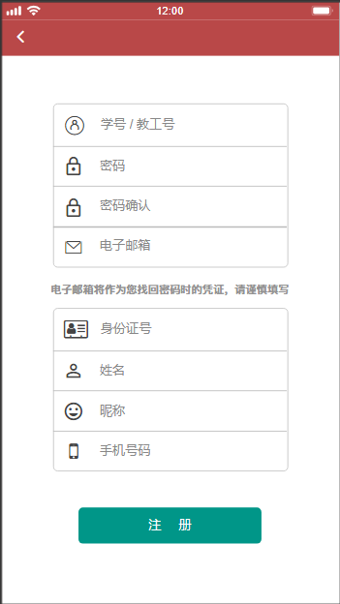

##### 登陆

|  |  |  |  |
| --- | --- | --- | --- |
| 用例编号 | UC-V-1-2 | 用例名称 | 游客登陆 |
| 操作者 | 游客 | 优先级 |  |
| 描述 | 用于游客登录帐号，点击主页的登陆按钮进行账号登陆 | | |
| 需求来源 | 游客用户代表 | | |
| 输入 | 学号/教工号，密码 | | |
| 输出 | 用户首页-用户个人信息板块 | | |
| 前置条件 | PRE-1：游客已成功注册账号  PRE-2：游客首页 | | |
| 后置条件 | POST-1：系统读取更新账号信息和状态 | | |
| 基本流程 | **1.0 有账号登陆 - 学生**  1. 游客输入**学号**、密码  2. 点击登陆按钮  3. 系统确认登陆信息后进入主页 | | |
| 可选流程 | * 1. **有账号登陆 - 教师**   1. 游客输入**教工号**、密码  2. 点击登陆按钮  3. 系统确认登陆信息后进入主页 | | |
| 异常 | **1.0/1.1 E1 输入的用户名不存在**  1. 提示用户名不存在  2a. 若游客更改输入的用户名，则检测是否已存在  2b. 游客选择退出登陆界面，则终止该用例  **1.0/1.1 E2 输入的密码不正确**  1. 提示密码不正确  2a. 用户输入新密码，检测是否正确  2b. 游客选择退出登陆界面，则终止该用例 | | |
| 业务规则 |  | | |

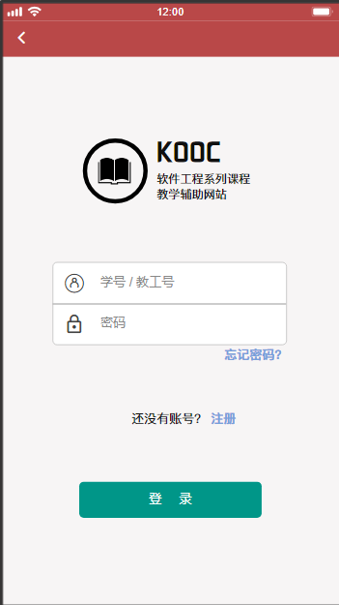

### 教师

#### 首页

##### 教师浏览首页模块

|  |  |  |  |
| --- | --- | --- | --- |
| 用例编号 | UC-T-1-1 | 用例名称 | 教师浏览首页模块 |
| 操作者 | 教师 | 优先级 |  |
| 描述 | 用于浏览首页模块 | | |
| 需求来源 | 教师用户代表 | | |
| 输入 | 鼠标点击 | | |
| 输出 | 首页界面 | | |
| 前置条件 | PRE-1：教师登录状态 | | |
| 后置条件 | 无 | | |
| 基本流程 | **1.0 教师浏览首页**  1. 点击底部菜单栏中的首页  2. 显示首页界面 | | |
| 可选流程 | 无 | | |
| 异常 | 无 | | |
| 业务规则 |  | | |

##### 教师查看个人信息

|  |  |  |  |
| --- | --- | --- | --- |
| 用例编号 | UC-T-1-2 | 用例名称 | 教师查看个人信息 |
| 操作者 | 教师 | 优先级 |  |
| 描述 | 教师登录以后，想要快速查看和自己有关的内容 | | |
| 需求来源 | 教师用户代表 | | |
| 输入 | 屏幕触摸点击 | | |
| 输出 | “我的”页面 | | |
| 前置条件 | PRE-1：教师已登录账号 | | |
| 后置条件 | 无 | | |
| 基本流程 | **1.0 查看个人信息**  1.点击左上角头像框  2.跳转到“我的”页面 | | |
| 可选流程 | 无 | | |
| 异常 | 无 | | |
| 业务规则 | 无 | | |

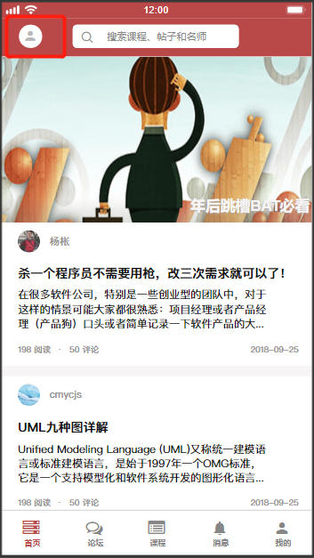

##### 教师查看热门文章

|  |  |  |  |
| --- | --- | --- | --- |
| 用例编号 | UC-T-1-3 | 用例名称 | 教师查看热门文章 |
| 操作者 | 教师 | 优先级 |  |
| 描述 | 用于教师查看热门文章 | | |
| 需求来源 | 教师用户代表 | | |
| 输入 | 屏幕触摸点击 | | |
| 输出 | 热门文章相关界面 | | |
| 前置条件 | PRE-1：教师登录状态  PRE-2：首页 | | |
| 后置条件 | 无 | | |
| 基本流程 | **1.0 教师查看热门文章**  1. 点击首页热门帖子链接  2. 跳转至热门帖子界面 | | |
| 可选流程 | 无 | | |
| 异常 | 无 | | |
| 业务规则 |  | | |

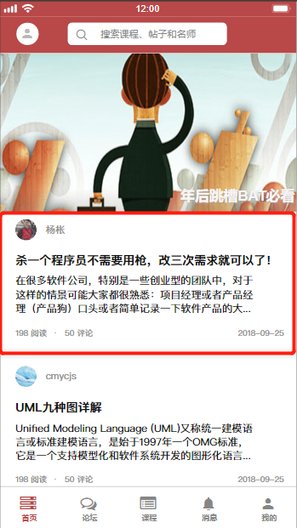

##### 教师使用首页搜索框

|  |  |  |  |
| --- | --- | --- | --- |
| 用例编号 | UC-T-1-4 | 用例名称 | 教师使用首页搜索框 |
| 操作者 | 教师 | 优先级 |  |
| 描述 | 用于教师使用首页搜索框 | | |
| 需求来源 | 教师用户代表 | | |
| 输入 | 屏幕触摸点击,搜索信息，回车 | | |
| 输出 | 搜索信息相应内容 | | |
| 前置条件 | PRE-1：教师登录状态  PRE-2：教师首页 | | |
| 后置条件 | 无 | | |
| 基本流程 | **1.0 搜索信息**   1. 点击搜索框 2. 输入搜索信息 3. 键入回车 | | |
| 可选流程 | 无 | | |
| 异常 | 无 | | |
| 业务规则 |  | | |

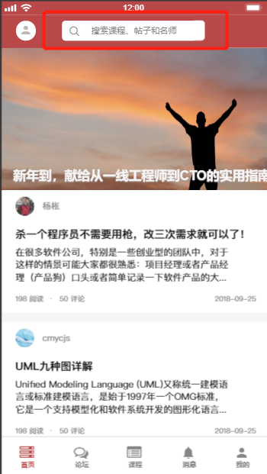

#### 论坛

##### 教师浏览论坛模块

|  |  |  |  |
| --- | --- | --- | --- |
| 用例编号 | UC-T-2-1 | 用例名称 | 教师浏览论坛模块 |
| 操作者 | 教师 | 优先级 |  |
| 描述 | 用于教师浏览论坛模块 | | |
| 需求来源 | 教师用户代表 | | |
| 输入 | 屏幕触摸点击 | | |
| 输出 | 论坛界面 | | |
| 前置条件 | PRE-1：教师登录状态  PRE-2：教师首页 | | |
| 后置条件 | 无 | | |
| 基本流程 | **1.0 教师浏览论坛**  1. 点击底部菜单栏中的论坛  2. 跳转至论坛界面 | | |
| 可选流程 | 无 | | |
| 异常 | 无 | | |
| 业务规则 |  | | |

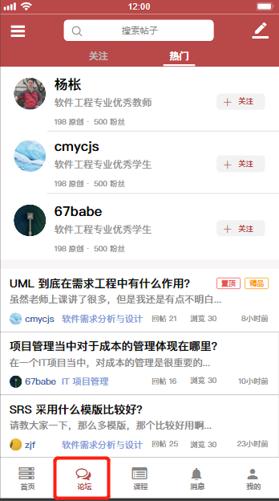

##### 教师使用论坛搜索框

|  |  |  |  |
| --- | --- | --- | --- |
| 用例编号 | UC-T-2-2 | 用例名称 | 教师使用论坛搜索框 |
| 操作者 | 教师 | 优先级 |  |
| 描述 | 用于教师使用论坛搜索框 | | |
| 需求来源 | 教师用户代表 | | |
| 输入 | 屏幕触摸点击,搜索信息，回车 | | |
| 输出 | 搜索信息相应内容 | | |
| 前置条件 | PRE-1：教师登录状态  PRE-2：教师论坛 | | |
| 后置条件 | 无 | | |
| 基本流程 | **1.0 搜索信息**   1. 点击搜索框 2. 输入搜索信息 3. 键入回车 | | |
| 可选流程 | 无 | | |
| 异常 | 无 | | |
| 业务规则 |  | | |

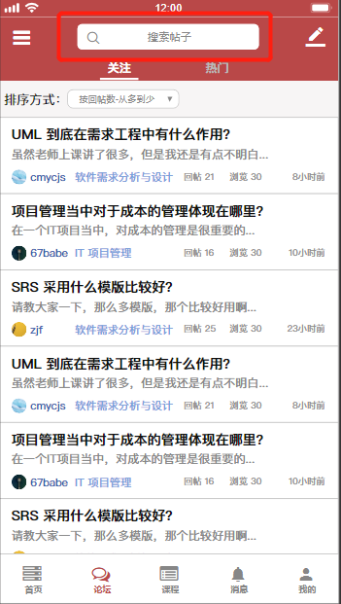

##### 教师查看板块选择

|  |  |  |  |
| --- | --- | --- | --- |
| 用例编号 | UC-T-2-3 | 用例名称 | 教师查看板块选择 |
| 操作者 | 教师 | 优先级 |  |
| 描述 | 用于教师查看论坛中的板块选择 | | |
| 需求来源 | 教师用户代表 | | |
| 输入 | 屏幕触摸点击 | | |
| 输出 | 板块选择相应界面 | | |
| 前置条件 | PRE-1：教师登录状态  PRE-2：教师论坛界面 | | |
| 后置条件 | 无 | | |
| 基本流程 | **1.0 教师查看板块选择**  1. 点击论坛界面中左上角的菜单栏按钮  2. 选择相应的热门板块  3. 跳转至相应版块 | | |
| 可选流程 | 无 | | |
| 异常 | 无 | | |
| 业务规则 |  | | |

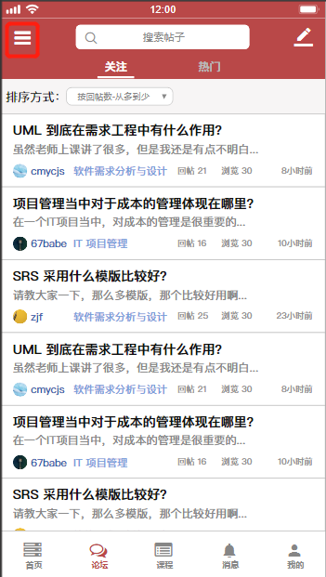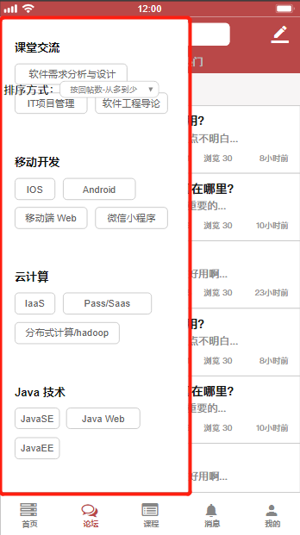

##### 教师发帖

|  |  |  |  |
| --- | --- | --- | --- |
| 用例编号 | UC-T-2-4 | 用例名称 | 教师发帖 |
| 操作者 | 教师 | 优先级 |  |
| 描述 | 用于教师发帖 | | |
| 需求来源 | 教师用户代表 | | |
| 输入 | 屏幕触摸点击，发帖内容 | | |
| 输出 | 帖子信息，消息提示 | | |
| 前置条件 | PRE-1：教师登录状态  PRE-2：论坛界面 | | |
| 后置条件 | POS-1：数据库更新 | | |
| 基本流程 | **1.0 教师发帖**  1. 点击右上角发帖按钮   1. 输入帖子标题   3. 输入帖子内容  4. 点击发表  5. 提示发表成功 | | |
| 可选流程 | 无 | | |
| 异常 | **1.0 E1 标题为空**  1. 输入帖子内容  2. 点击发表  3. 提示标题不能为空  **1.0 E2 内容为空**  1. 输入帖子标题  2. 点击发表  3. 提示内容不能为空 | | |
| 业务规则 |  | | |

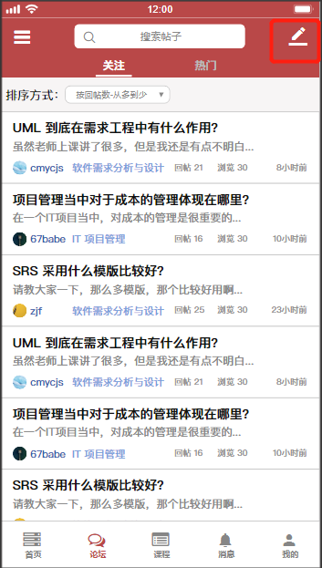

##### 教师查看关注帖子

|  |  |  |  |
| --- | --- | --- | --- |
| 用例编号 | UC-T-2-5 | 用例名称 | 教师查看关注帖子 |
| 操作者 | 教师 | 优先级 |  |
| 描述 | 用于教师查看关注帖子 | | |
| 需求来源 | 教师用户代表 | | |
| 输入 | 屏幕触摸点击 | | |
| 输出 | 关注帖子相应界面 | | |
| 前置条件 | PRE-1：教师登录状态  PRE-2：教师论坛界面 | | |
| 后置条件 | 无 | | |
| 基本流程 | **1.0 教师查看关注帖子**  1. 点击论坛界面中的关注按钮  2. 跳转至关注帖子界面 | | |
| 可选流程 | 无 | | |
| 异常 | 无 | | |
| 业务规则 |  | | |

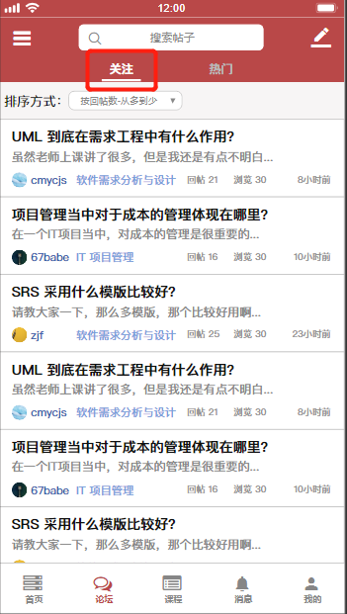

##### 教师查看热门帖子

|  |  |  |  |
| --- | --- | --- | --- |
| 用例编号 | UC-T-2-6 | 用例名称 | 教师查看热门帖子 |
| 操作者 | 教师 | 优先级 |  |
| 描述 | 用于教师查看热门帖子 | | |
| 需求来源 | 教师用户代表 | | |
| 输入 | 屏幕触摸点击 | | |
| 输出 | 热门帖子相应界面 | | |
| 前置条件 | PRE-1：教师登录状态  PRE-2：教师论坛界面 | | |
| 后置条件 | 无 | | |
| 基本流程 | **1.0 教师查看热门帖子**  1. 点击论坛界面中的热门按钮  2. 跳转至热门帖子界面 | | |
| 可选流程 | 无 | | |
| 异常 | 无 | | |
| 业务规则 |  | | |

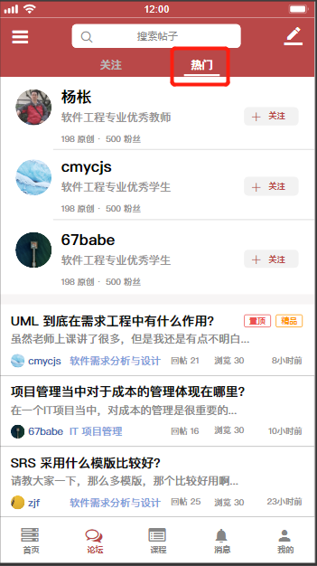

##### 教师排序帖子

|  |  |  |  |
| --- | --- | --- | --- |
| 用例编号 | UC-T-2-7 | 用例名称 | 教师排序帖子 |
| 操作者 | 教师 | 优先级 |  |
| 描述 | 用于教师排序帖子 | | |
| 需求来源 | 教师用户代表 | | |
| 输入 | 屏幕触摸点击 | | |
| 输出 | 论坛界面 | | |
| 前置条件 | PRE-1：教师登录状态  PRE-2：论坛界面 | | |
| 后置条件 | 无 | | |
| 基本流程 | **1.0 教师排序帖子**  1. 点击排序框  2. 选择排序方式 | | |
| 可选流程 | 无 | | |
| 异常 | 无 | | |
| 业务规则 |  | | |

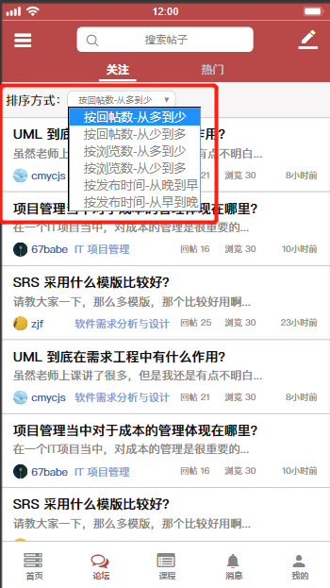

##### 教师查看帖子

|  |  |  |  |
| --- | --- | --- | --- |
| 用例编号 | UC-T-2-8 | 用例名称 | 教师查看帖子 |
| 操作者 | 教师 | 优先级 |  |
| 描述 | 用于教师查看帖子 | | |
| 需求来源 | 教师用户代表 | | |
| 输入 | 屏幕触摸点击 | | |
| 输出 | 帖子界面 | | |
| 前置条件 | PRE-1：教师登录状态  PRE-2：论坛界面 | | |
| 后置条件 | POS-1： 更新数据库中帖子数据 | | |
| 基本流程 | **1.0 教师查看帖子**  1. 点击帖子链接  2. 查看帖子内容 | | |
| 可选流程 | 无 | | |
| 异常 | 无 | | |
| 业务规则 |  | | |

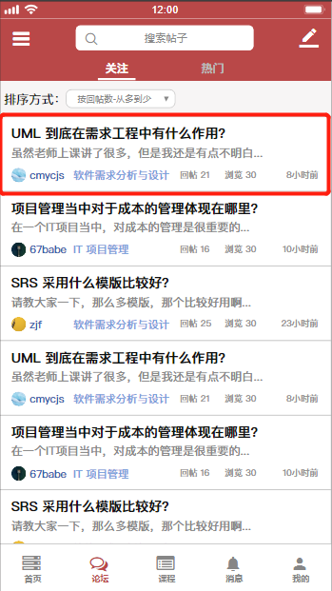

##### 教师帖子界面返回论坛界面

|  |  |  |  |
| --- | --- | --- | --- |
| 用例编号 | UC-T-2-9 | 用例名称 | 教师帖子界面返回论坛界面 |
| 操作者 | 教师 | 优先级 |  |
| 描述 | 用于教师从帖子界面返回论坛界面 | | |
| 需求来源 | 教师用户代表 | | |
| 输入 | 屏幕触摸点击 | | |
| 输出 | 论坛界面 | | |
| 前置条件 | PRE-1：教师登录状态  PRE-2：帖子界面 | | |
| 后置条件 | 无 | | |
| 基本流程 | **1.0 返回**  1. 点击帖子中的返回按钮  2. 返回至论坛界面 | | |
| 可选流程 | 无 | | |
| 异常 | 无 | | |
| 业务规则 |  | | |

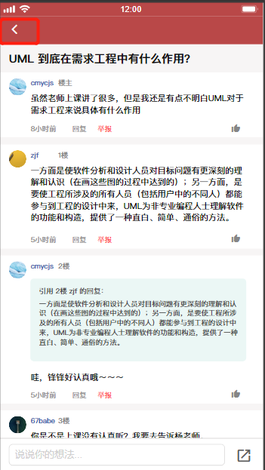

##### 教师回复留言

|  |  |  |  |
| --- | --- | --- | --- |
| 用例编号 | UC-T-2-10 | 用例名称 | 教师回复留言 |
| 操作者 | 教师 | 优先级 |  |
| 描述 | 教师想要在论坛中自己的帖子中对别人的留言进行回复 | | |
| 需求来源 | 教师用户代表 | | |
| 输入 | 点击“回复”按钮  回复信息 | | |
| 输出 | 回复成功提示 | | |
| 前置条件 | PRE-1：教师已登录网站  PRE-2：进入帖子内容页 | | |
| 后置条件 | POST-1：网站数据库更新 | | |
| 基本流程 | 1.点击标题下一行的“回复”按钮  2.编辑回复信息并回复  3.网站数据更新  4.帖子回复生效，论坛帖子内容更新 | | |
| 可选流程 | 无 | | |
| 异常 | 无 | | |
| 业务规则 | 无 | | |

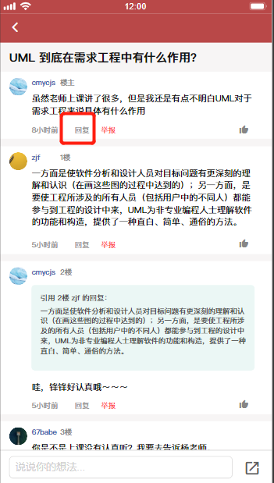

##### 教师删除回帖

|  |  |  |  |
| --- | --- | --- | --- |
| 用例编号 | UC-T-2-11 | 用例名称 | 教师删除回帖 |
| 操作者 | 教师 | 优先级 |  |
| 描述 | 用于教师删除回帖 | | |
| 需求来源 | 教师用户代表 | | |
| 输入 | 点击“删除”按钮  点击“确认”/“取消”按钮 | | |
| 输出 | 回帖删除成功提示信息 | | |
| 前置条件 | PRE-1：教师登录状态  PRE-2：论坛帖子界面 | | |
| 后置条件 | POS-1： 更新数据库中帖子数据 | | |
| 基本流程 | **1.0 教师删除回复**  1. 点击进入帖子  2. 选择自己的回复  3. 点击删除按钮  4. 点击确认按钮  5. 提示删除成功 | | |
| 可选流程 | **1.1 取消删除**  1. 点击进入帖子  2. 选择自己的回复  3. 点击删除按钮  4. 点击取消按钮 | | |
| 异常 | 无 | | |
| 业务规则 |  | | |

##### 教师举报帖子留言

|  |  |  |  |
| --- | --- | --- | --- |
| 用例编号 | UC-T-2-12 | 用例名称 | 教师举报帖子留言 |
| 操作者 | 教师 | 优先级 |  |
| 描述 | 教师在查看某篇帖子时发现非法不良的留言，要进行举报 | | |
| 需求来源 | 教师用户代表 | | |
| 输入 | 点击“举报”按钮  点击“确认”/“取消”按钮 | | |
| 输出 | 是否进行举报提示窗  可选：提示已成功发起举报 | | |
| 前置条件 | PRE-1：教师已登录网站  PRE-2：进入某篇帖子 | | |
| 后置条件 | POST-1：系统发送信息给管理员 | | |
| 基本流程 | 1.点击某个用户的回复右下角的“举报”按钮  2.弹窗提示是否进行举报  3.点击“确认”按钮进行举报  4.发送举报信息给网站管理员  5.提示已成功举报，待审核  6.显示帖子内容 | | |
| 可选流程 | 1.点击某个用户的回复右下角的“举报”按钮  2.弹窗提示是否进行举报  3.点击“取消”按钮取消举报  4.显示帖子内容 | | |
| 异常 | 无 | | |
| 业务规则 | 无 | | |

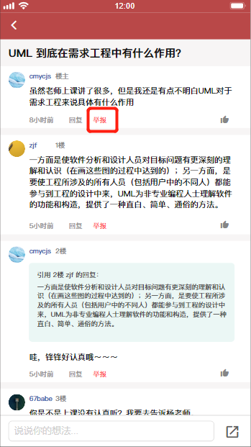

##### 教师点赞帖子留言

|  |  |  |  |
| --- | --- | --- | --- |
| 用例编号 | UC-T-2-13 | 用例名称 | 教师点赞帖子留言 |
| 操作者 | 教师 | 优先级 |  |
| 描述 | 教师在查看某篇帖子时，觉得有些回复很赞，想要表达赞赏 | | |
| 需求来源 | 教师用户代表 | | |
| 输入 | 点击“点赞”按钮 | | |
| 输出 | 点赞更新后页面 | | |
| 前置条件 | PRE-1：教师已登录网站  PRE-2：进入某篇帖子 | | |
| 后置条件 | POST-1：数据库更新 | | |
| 基本流程 | 1.点击某个用户的回复中的“点赞”按钮  2.对应系统数据库更新  3.反馈，帖子内容页面更新，留言点赞数  4.发送举报信息给网站管理员  5.提示已成功举报，待审核  6.显示帖子内容 | | |
| 可选流程 | 无 | | |
| 异常 | 无 | | |
| 业务规则 | 无 | | |

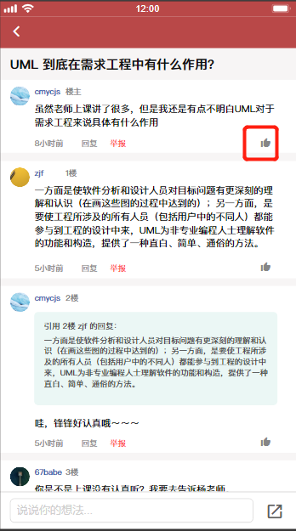

##### 教师取消点赞帖子留言

|  |  |  |  |
| --- | --- | --- | --- |
| 用例编号 | UC-T-2-14 | 用例名称 | 教师取消点赞帖子留言 |
| 操作者 | 教师 | 优先级 |  |
| 描述 | 教师在查看某篇帖子时，对某留言点赞后，后悔了想要取消点赞 | | |
| 需求来源 | 教师用户代表 | | |
| 输入 | 点击“点赞”按钮 | | |
| 输出 | 点赞更新后页面 | | |
| 前置条件 | PRE-1：教师已登录网站  PRE-2：进入某篇帖子 | | |
| 后置条件 | POST-1：数据库更新 | | |
| 基本流程 | 1.点击某个用户的回复中的“点赞”按钮  2.对应系统数据库更新  3.反馈，帖子内容页面更新，留言点赞数-1 | | |
| 可选流程 | 无 | | |
| 异常 | 无 | | |
| 业务规则 | 无 | | |



##### 教师查看用户

|  |  |  |  |
| --- | --- | --- | --- |
| 用例编号 | UC-T-2-15 | 用例名称 | 教师查看用户 |
| 操作者 | 教师 | 优先级 |  |
| 描述 | 用于查看对帖子评论的用户信息 | | |
| 需求来源 | 教师用户代表 | | |
| 输入 | 点击用户头像 | | |
| 输出 | 用户信息界面 | | |
| 前置条件 | PRE-1：教师登录状态  PRE-2：论坛帖子界面 | | |
| 后置条件 | 无 | | |
| 基本流程 | **1.0 教师查看用户**  1. 点击进入帖子  2. 选择一条评论  3. 点击用户头像  4. 显示用户信息界面 | | |
| 可选流程 | 无 | | |
| 异常 | 无 | | |
| 业务规则 |  | | |

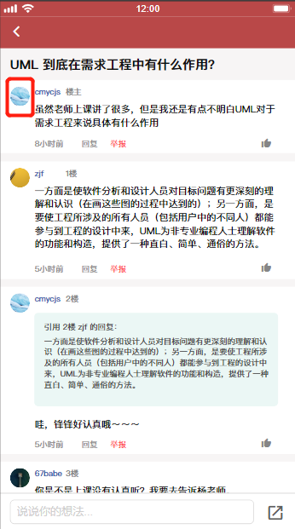

##### 教师回复/留言

|  |  |  |  |
| --- | --- | --- | --- |
| 用例编号 | UC-T-2-16 | 用例名称 | 教师回复/留言 |
| 操作者 | 教师 | 优先级 |  |
| 描述 | 用于教师回复/留言 | | |
| 需求来源 | 教师用户代表 | | |
| 输入 | 点击、回帖信息 | | |
| 输出 | 回帖成功提示信息 | | |
| 前置条件 | PRE-1：教师登录状态  PRE-2：论坛帖子界面 | | |
| 后置条件 | POS-1： 更新数据库中帖子数据 | | |
| 基本流程 | **1.0 教师回复帖主**  1. 进入帖子  2. 选择底部回复框  3. 输入回复内容  4. 点击发送按钮  5. 提示回复成功 | | |
| 可选流程 | 无 | | |
| 异常 | **1.0 E1 空回复**   1. 回复内容为空 2. 弹窗提示回复内容不能为空 | | |
| 业务规则 |  | | |

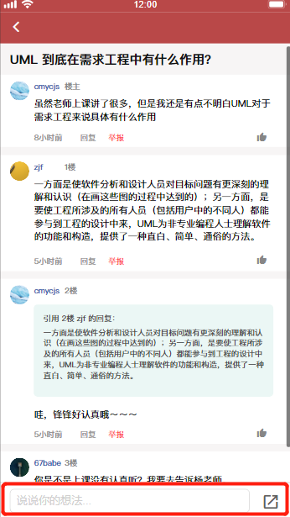

##### 教师查看热门用户

|  |  |  |  |
| --- | --- | --- | --- |
| 用例编号 | UC-T-2-17 | 用例名称 | 教师查看热门用户 |
| 操作者 | 教师 | 优先级 |  |
| 描述 | 用于查看热门用户信息 | | |
| 需求来源 | 教师用户代表 | | |
| 输入 | 点击用户头像 | | |
| 输出 | 用户信息界面 | | |
| 前置条件 | PRE-1：教师登录状态  PRE-2：论坛界面 | | |
| 后置条件 | 无 | | |
| 基本流程 | **1.0 教师查看用户**  1. 点击进入热门板块界面  2. 点击用户头像  3. 显示用户信息界面 | | |
| 可选流程 | 无 | | |
| 异常 | 无 | | |
| 业务规则 |  | | |

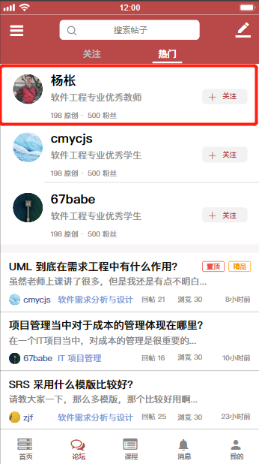

##### 教师关注热门用户

|  |  |  |  |
| --- | --- | --- | --- |
| 用例编号 | UC-T-2-18 | 用例名称 | 教师关注热门用户 |
| 操作者 | 教师 | 优先级 |  |
| 描述 | 用于关注热门用户 | | |
| 需求来源 | 教师用户代表 | | |
| 输入 | 点击用户旁关注按钮 | | |
| 输出 | 关注成功提示 | | |
| 前置条件 | PRE-1：教师登录状态  PRE-2：论坛界面 | | |
| 后置条件 | POS-1：数据库更新 | | |
| 基本流程 | **1.0 教师关注用户**  1. 点击进入热门板块界面  2. 点击用户头像旁关注按钮  3. 提示关注成功 | | |
| 可选流程 | 无 | | |
| 异常 | 无 | | |
| 业务规则 |  | | |

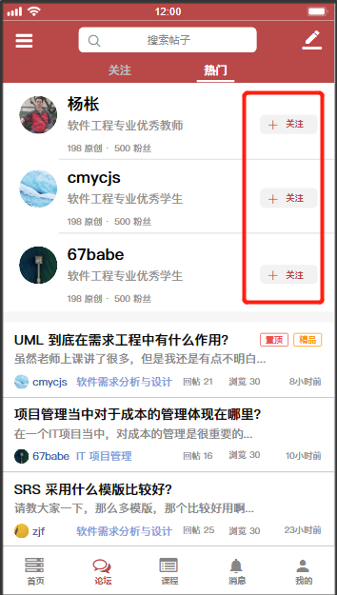

##### 教师取消关注热门用户

|  |  |  |  |
| --- | --- | --- | --- |
| 用例编号 | UC-T-2-19 | 用例名称 | 教师取消关注热门用户 |
| 操作者 | 教师 | 优先级 |  |
| 描述 | 用于取消关注热门用户 | | |
| 需求来源 | 教师用户代表 | | |
| 输入 | 点击用户旁关注按钮 | | |
| 输出 | 取消关注成功提示 | | |
| 前置条件 | PRE-1：教师登录状态  PRE-2：论坛界面 | | |
| 后置条件 | POS-1：数据库更新 | | |
| 基本流程 | **1.0 教师取消关注用户**  1. 点击进入热门板块界面  2. 点击用户头像旁取消关注按钮  3. 提示取消关注成功 | | |
| 可选流程 | 无 | | |
| 异常 | 无 | | |
| 业务规则 |  | | |



#### 课程

##### 教师浏览课程模块

|  |  |  |  |
| --- | --- | --- | --- |
| 用例编号 | UC-T-3-1 | 用例名称 | 教师浏览课程模块 |
| 操作者 | 教师 | 优先级 |  |
| 描述 | 用于教师浏览课程模块 | | |
| 需求来源 | 教师用户代表 | | |
| 输入 | 屏幕触摸点击 | | |
| 输出 | 论坛界面 | | |
| 前置条件 | PRE-1：教师登录状态 | | |
| 后置条件 | 无 | | |
| 基本流程 | **1.0 教师浏览课程**  1. 点击底部菜单栏中的课程  2. 跳转至课程界面 | | |
| 可选流程 | 无 | | |
| 异常 | 无 | | |
| 业务规则 |  | | |

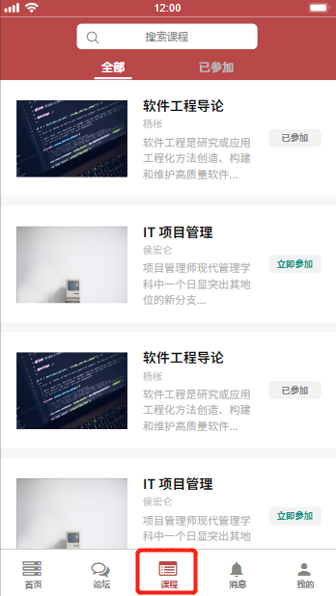

##### 教师使用课程搜索框

|  |  |  |  |
| --- | --- | --- | --- |
| 用例编号 | UC-T-3-2 | 用例名称 | 教师使用课程搜索框 |
| 操作者 | 教师 | 优先级 |  |
| 描述 | 用于教师使用课程搜索框 | | |
| 需求来源 | 教师用户代表 | | |
| 输入 | 屏幕触摸点击,搜索信息，回车 | | |
| 输出 | 搜索信息相应内容 | | |
| 前置条件 | PRE-1：教师登录状态  PRE-2：教师课程 | | |
| 后置条件 | 无 | | |
| 基本流程 | **1.0 搜索信息**   1. 点击搜索框 2. 输入搜索信息 3. 键入回车 | | |
| 可选流程 | 无 | | |
| 异常 | 无 | | |
| 业务规则 |  | | |

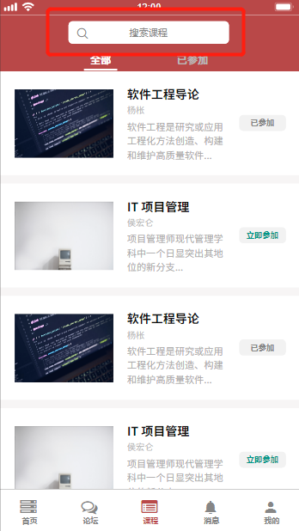

##### 教师查看全部课程

|  |  |  |  |
| --- | --- | --- | --- |
| 用例编号 | UC-T-3-3 | 用例名称 | 教师查看全部课程 |
| 操作者 | 教师 | 优先级 |  |
| 描述 | 用于教师查看全部课程 | | |
| 需求来源 | 教师用户代表 | | |
| 输入 | 屏幕触摸点击 | | |
| 输出 | 全部课程相应界面 | | |
| 前置条件 | PRE-1：教师登录状态  PRE-2：教师课程界面 | | |
| 后置条件 | 无 | | |
| 基本流程 | **1.0 教师查看全部课程**  1. 点击课程界面中的全部按钮  2. 跳转至全部课程界面 | | |
| 可选流程 | 无 | | |
| 异常 | 无 | | |
| 业务规则 |  | | |

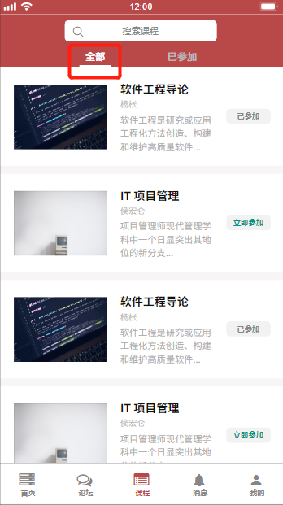

##### 教师查看已参加课程

|  |  |  |  |
| --- | --- | --- | --- |
| 用例编号 | UC-T-3-4 | 用例名称 | 教师查看已参加课程 |
| 操作者 | 教师 | 优先级 |  |
| 描述 | 用于教师查看已参加课程 | | |
| 需求来源 | 教师用户代表 | | |
| 输入 | 屏幕触摸点击 | | |
| 输出 | 已参加课程相应界面 | | |
| 前置条件 | PRE-1：教师登录状态  PRE-2：教师课程界面 | | |
| 后置条件 | 无 | | |
| 基本流程 | **1.0 教师查看已参加课程**  1. 点击课程界面中的已参加按钮  2. 跳转至已参加课程界面 | | |
| 可选流程 | 无 | | |
| 异常 | 无 | | |
| 业务规则 |  | | |

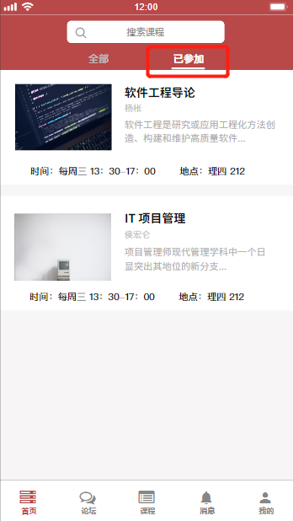

##### 教师查看课程

|  |  |  |  |
| --- | --- | --- | --- |
| 用例编号 | UC-T-3-5 | 用例名称 | 教师查看课程 |
| 操作者 | 教师 | 优先级 |  |
| 描述 | 用于教师查看课程 | | |
| 需求来源 | 教师用户代表 | | |
| 输入 | 屏幕触摸点击 | | |
| 输出 | 课程界面 | | |
| 前置条件 | PRE-1：教师登录状态  PRE-2：课程界面 | | |
| 后置条件 | 无 | | |
| 基本流程 | **1.0 教师查看课程**  1. 点击课程链接  2. 查看课程内容 | | |
| 可选流程 | 无 | | |
| 异常 | 无 | | |
| 业务规则 |  | | |

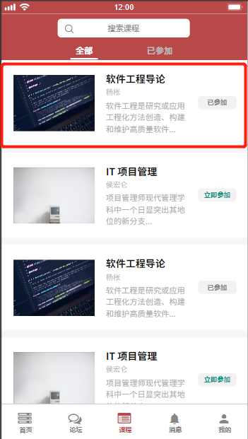

##### 教师参加课程

|  |  |  |  |
| --- | --- | --- | --- |
| 用例编号 | UC-T-3-6 | 用例名称 | 教师参加课程 |
| 操作者 | 教师 | 优先级 |  |
| 描述 | 用于教师参加课程 | | |
| 需求来源 | 教师用户代表 | | |
| 输入 | 屏幕触摸点击 | | |
| 输出 | 参加成功提示 | | |
| 前置条件 | PRE-1：教师登录状态  PRE-2：课程界面 | | |
| 后置条件 | 无 | | |
| 基本流程 | **1.0 教师参加课程**  1. 点击课程参加按钮  2. 提示参加成功 | | |
| 可选流程 | 无 | | |
| 异常 | 无 | | |
| 业务规则 |  | | |

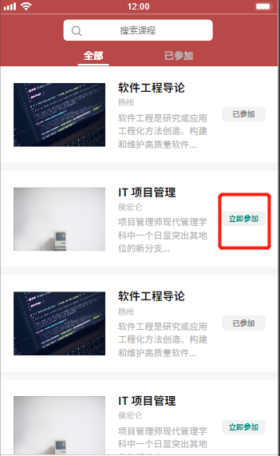

##### 教师取消参加课程

|  |  |  |  |
| --- | --- | --- | --- |
| 用例编号 | UC-T-3-7 | 用例名称 | 教师取消参加课程 |
| 操作者 | 教师 | 优先级 |  |
| 描述 | 用于教师取消参加课程 | | |
| 需求来源 | 教师用户代表 | | |
| 输入 | 屏幕触摸点击 | | |
| 输出 | 取消参加成功提示 | | |
| 前置条件 | PRE-1：教师登录状态  PRE-2：课程界面 | | |
| 后置条件 | 无 | | |
| 基本流程 | **1.0 教师取消参加课程**  1. 点击课程已参加按钮  2. 提示取消参加成功 | | |
| 可选流程 | 无 | | |
| 异常 | 无 | | |
| 业务规则 |  | | |

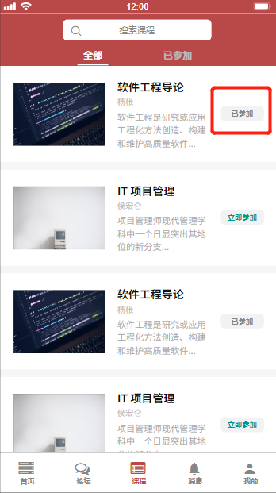

##### 教师浏览课程公告板块

|  |  |  |  |
| --- | --- | --- | --- |
| 用例编号 | UC-T-3-8 | 用例名称 | 教师浏览课程公告 |
| 操作者 | 教师 | 优先级 |  |
| 描述 | 用于教师浏览课程公告 | | |
| 需求来源 | 教师用户代表 | | |
| 输入 | 屏幕触摸点击 | | |
| 输出 | 课程公告界面 | | |
| 前置条件 | PRE-1：教师登录状态  PRE-2：课程界面 | | |
| 后置条件 | 无 | | |
| 基本流程 | **1.0 教师浏览课程公告**  1. 进入课程界面  2. 点击公告按钮 | | |
| 可选流程 | 无 | | |
| 异常 | 无 | | |
| 业务规则 |  | | |

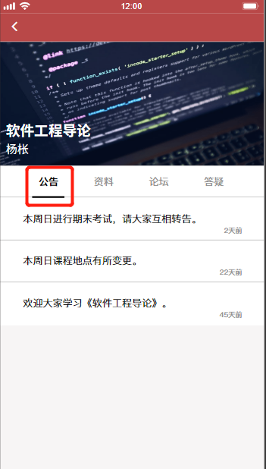

##### 教师查看课程公告

|  |  |  |  |
| --- | --- | --- | --- |
| 用例编号 | UC-T-3-9 | 用例名称 | 教师查看课程公告 |
| 操作者 | 教师 | 优先级 |  |
| 描述 | 用于教师查看课程公告 | | |
| 需求来源 | 教师用户代表 | | |
| 输入 | 屏幕触摸点击 | | |
| 输出 | 课程公告界面 | | |
| 前置条件 | PRE-1：教师登录状态  PRE-2：课程界面 | | |
| 后置条件 | 无 | | |
| 基本流程 | **1.0 教师浏览课程公告**  1. 进入课程界面  2. 点击公告按钮  3. 点击公告链接  4.查看公告详情 | | |
| 可选流程 | 无 | | |
| 异常 | 无 | | |
| 业务规则 |  | | |

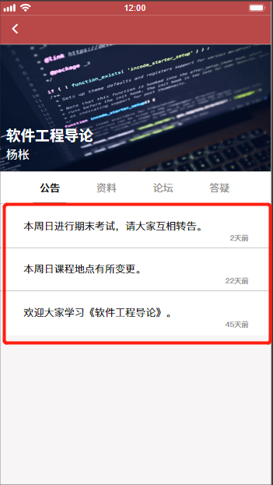 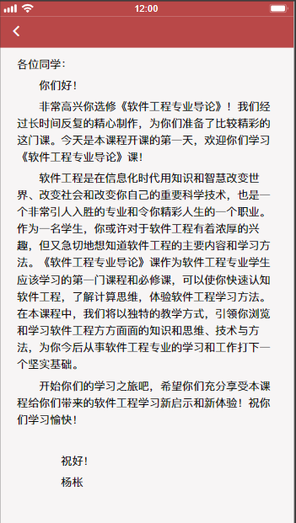

##### 教师浏览课程论坛板块

|  |  |  |  |
| --- | --- | --- | --- |
| 用例编号 | UC-T-3-10 | 用例名称 | 教师浏览论坛板块 |
| 操作者 | 教师 | 优先级 |  |
| 描述 | 用于教师浏览论坛板块 | | |
| 需求来源 | 教师用户代表 | | |
| 输入 | 屏幕触摸点击 | | |
| 输出 | 课程论坛界面 | | |
| 前置条件 | PRE-1：教师登录状态  PRE-2：课程界面 | | |
| 后置条件 | 无 | | |
| 基本流程 | **1.0 教师浏览论坛板块**  1. 进入课程界面  2. 点击论坛按钮 | | |
| 可选流程 | 无 | | |
| 异常 | 无 | | |
| 业务规则 |  | | |

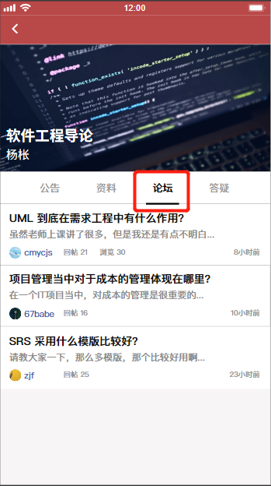

##### 教师查看课程论坛帖子

|  |  |  |  |
| --- | --- | --- | --- |
| 用例编号 | UC-T-3-11 | 用例名称 | 教师查看课程论坛帖子 |
| 操作者 | 教师 | 优先级 |  |
| 描述 | 用于教师查看课程论坛帖子 | | |
| 需求来源 | 教师用户代表 | | |
| 输入 | 屏幕触摸点击 | | |
| 输出 | 帖子界面 | | |
| 前置条件 | PRE-1：教师登录状态  PRE-2：课程界面 | | |
| 后置条件 | POS-1： 更新数据库中帖子数据 | | |
| 基本流程 | **1.0 教师查看帖子**  1. 点击帖子链接  2. 查看帖子内容 | | |
| 可选流程 | 无 | | |
| 异常 | 无 | | |
| 业务规则 |  | | |

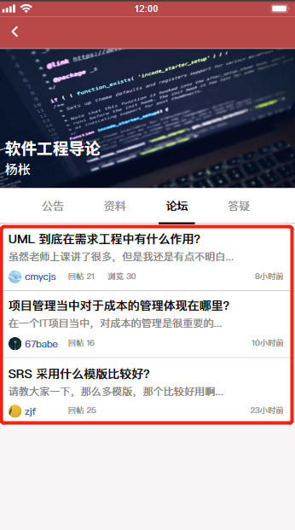

##### 教师浏览课程答疑板块

|  |  |  |  |
| --- | --- | --- | --- |
| 用例编号 | UC-T-3-12 | 用例名称 | 教师浏览答疑板块 |
| 操作者 | 教师 | 优先级 |  |
| 描述 | 用于教师浏览论坛板块 | | |
| 需求来源 | 教师用户代表 | | |
| 输入 | 屏幕触摸点击 | | |
| 输出 | 课程论坛界面 | | |
| 前置条件 | PRE-1：教师登录状态  PRE-2：课程界面 | | |
| 后置条件 | 无 | | |
| 基本流程 | **1.0 教师浏览论坛板块**  1. 进入课程界面  2. 点击论坛按钮 | | |
| 可选流程 | 无 | | |
| 异常 | 无 | | |
| 业务规则 |  | | |

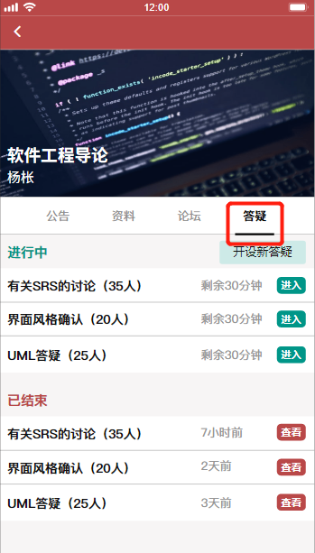

##### 教师开设新答疑

|  |  |  |  |
| --- | --- | --- | --- |
| 用例编号 | UC-T-3-13 | 用例名称 | 教师开设新答疑 |
| 操作者 | 教师 | 优先级 |  |
| 描述 | 用于教师开设新答疑 | | |
| 需求来源 | 教师用户代表 | | |
| 输入 | 点击，信息输入 | | |
| 输出 | 发起成功提示 | | |
| 前置条件 | PRE-1：教师登录状态 | | |
| 后置条件 | POS-1：数据库更新相关信息 | | |
| 基本流程 | **1.0 教师发起新答疑**  1.点击“发起新答疑”  2. 输入 答疑主题，答疑时间，答疑时长，限制人数  3. 点击 确认 | | |
| 可选流程 | **1.1 取消**  1.点击“发起新答疑”  2. 输入 答疑主题，答疑时间，答疑时长，限制人数  3. 点击 取消 | | |
| 异常 | **1.0 E1 主题为空**  1. 不输入答疑主题  2. 点击 发起  3. 提示 主题不能为空  **1.0 E2 时间为空**  1. 不输入答疑时间  2. 点击 发起  3. 提示 时间不能为空  **1.0 E3 时长为空**  1. 不输入答疑时长  2. 点击 发起  3. 提示 时长不能为空  **1.0 E4 限制人数为空**  1. 不输入限制人数  2. 点击 发起  3. 提示 限制人数输入不能为空 | | |
| 业务规则 |  | | |

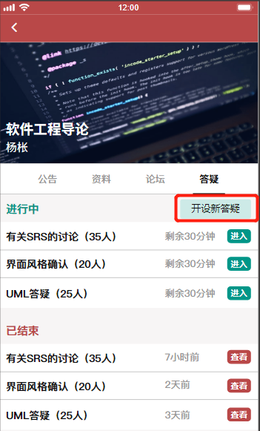 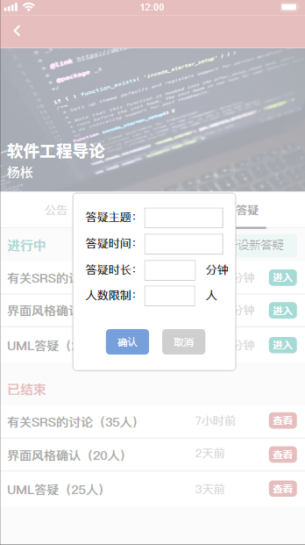

##### 教师进入答疑

|  |  |  |  |
| --- | --- | --- | --- |
| 用例编号 | UC-T-3-14 | 用例名称 | 教师进入答疑 |
| 操作者 | 教师 | 优先级 |  |
| 描述 | 教师进入答疑 | | |
| 需求来源 | 教师用户代表 | | |
| 输入 | 点击“进入”按钮  要发送的信息 | | |
| 输出 | 答疑空间条目内容 | | |
| 前置条件 | PRE-1：教师已登录网站  PRE-2：教师加入某一门课程 | | |
| 后置条件 | 无 | | |
| 基本流程 | **1.0 进入答疑**  1.点击“进入”按钮  2.跳转进入话题答疑内容页  3.编辑答疑内容并发送 | | |
| 可选流程 | 无 | | |
| 异常 | 无 | | |
| 业务规则 | 无 | | |

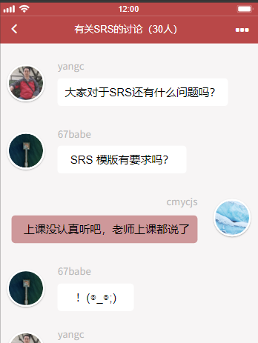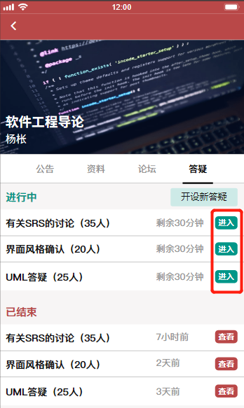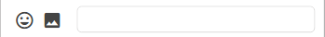

##### 教师延长答疑

|  |  |  |  |
| --- | --- | --- | --- |
| 用例编号 | UC-T-3-15 | 用例名称 | 教师延长答疑 |
| 操作者 | 教师 | 优先级 |  |
| 描述 | 用于教师延长答疑 | | |
| 需求来源 | 教师用户代表 | | |
| 输入 | 点击，延长时间 | | |
| 输出 | 延长成功提示 | | |
| 前置条件 | PRE-1：教师登录状态 | | |
| 后置条件 | POS-1：数据库更新相关信息 | | |
| 基本流程 | **1.0 延长答疑时间**  1. 点击“延长答疑”  2. 输入时间  3. 点击确认 | | |
| 可选流程 | **1.1 取消**  1. 点击“延长答疑”  2. 输入时间  3. 点击取消 | | |
| 异常 | **1.0 E1 延长时间异常**  1a. 不输入延长时间  1b. 输入非数字符号  1c. 输入超范围时长  2. 提示请输入正确的时间 | | |
| 业务规则 |  | | |

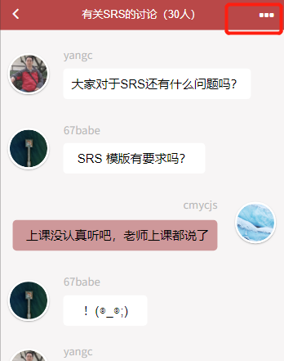

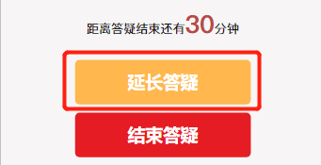

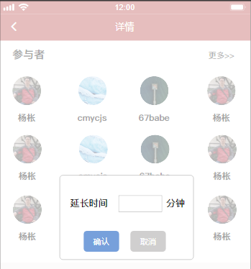

##### 教师结束答疑

|  |  |  |  |
| --- | --- | --- | --- |
| 用例编号 | UC-T-3-16 | 用例名称 | 教师结束答疑 |
| 操作者 | 教师 | 优先级 |  |
| 描述 | 用于教师结束答疑 | | |
| 需求来源 | 教师用户代表 | | |
| 输入 | 点击 | | |
| 输出 | 课程界面 | | |
| 前置条件 | PRE-1：教师登录状态 | | |
| 后置条件 | POS-1：数据库更新相关信息 | | |
| 基本流程 | **1.0 结束答疑时间**  1. 点击“结束答疑”  2. 点击确认 | | |
| 可选流程 | **1.1 取消**  1. 点击“结束答疑”  2. 点击取消 | | |
| 异常 | 无 | | |
| 业务规则 |  | | |

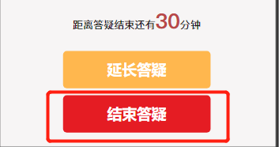

##### 教师查看答疑

|  |  |  |  |
| --- | --- | --- | --- |
| 用例编号 | UC-T-3-17 | 用例名称 | 教师查看答疑 |
| 操作者 | 教师 | 优先级 |  |
| 描述 | 教师查看答疑 | | |
| 需求来源 | 教师用户代表 | | |
| 输入 | 点击“查看”按钮 | | |
| 输出 | 答疑空间条目内容 | | |
| 前置条件 | PRE-1：教师已登录网站  PRE-2：教师加入某一门课程 | | |
| 后置条件 | 无 | | |
| 基本流程 | **1.0 查看答疑**  1.点击“查看”按钮  2.跳转进入话题答疑内容页  3.查看历史记录，浏览历史文件 | | |
| 可选流程 | 无 | | |
| 异常 | 无 | | |
| 业务规则 | 无 | | |

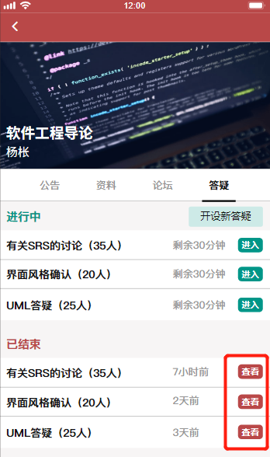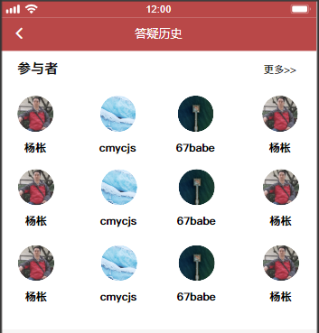

#### 消息

##### 教师浏览消息模块

|  |  |  |  |
| --- | --- | --- | --- |
| 用例编号 | UC-T-4-1 | 用例名称 | 教师浏览消息模块 |
| 操作者 | 教师 | 优先级 |  |
| 描述 | 用于教师浏览消息模块 | | |
| 需求来源 | 教师用户代表 | | |
| 输入 | 屏幕触摸点击 | | |
| 输出 | 消息界面 | | |
| 前置条件 | PRE-1：教师登录状态 | | |
| 后置条件 | 无 | | |
| 基本流程 | **1.0 教师浏览消息模块**  1. 点击底部菜单栏中的消息  2. 跳转至消息界面 | | |
| 可选流程 | 无 | | |
| 异常 | 无 | | |
| 业务规则 |  | | |

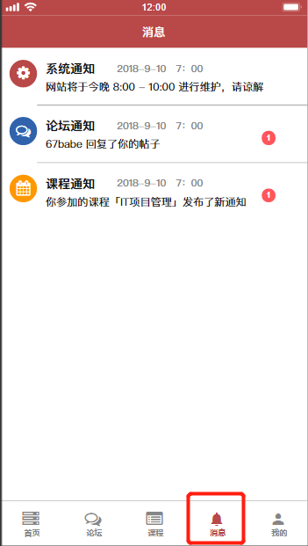

#### 我的

##### 教师浏览我的模块

|  |  |  |  |
| --- | --- | --- | --- |
| 用例编号 | UC-T-5-1 | 用例名称 | 教师浏览我的模块 |
| 操作者 | 教师 | 优先级 |  |
| 描述 | 用于教师浏览我的模块 | | |
| 需求来源 | 教师用户代表 | | |
| 输入 | 屏幕触摸点击 | | |
| 输出 | 我的界面 | | |
| 前置条件 | PRE-1：教师登录状态 | | |
| 后置条件 | 无 | | |
| 基本流程 | **1.0 教师浏览我的模块**  1. 点击底部菜单栏中的我的  2. 跳转至我的界面 | | |
| 可选流程 | 无 | | |
| 异常 | 无 | | |
| 业务规则 |  | | |

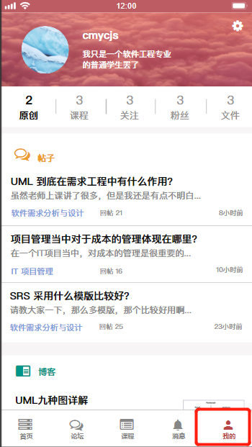

##### 教师浏览我的原创板块

|  |  |  |  |
| --- | --- | --- | --- |
| 用例编号 | UC-T-5-2 | 用例名称 | 教师浏览我的原创板块 |
| 操作者 | 教师 | 优先级 |  |
| 描述 | 用于教师浏览原创板块 | | |
| 需求来源 | 教师用户代表 | | |
| 输入 | 屏幕触摸点击 | | |
| 输出 | 原创板块的界面 | | |
| 前置条件 | PRE-1：教师登录状态 | | |
| 后置条件 | 无 | | |
| 基本流程 | **1.0 教师浏览原创板块**  1. 点击原创按钮  2. 跳转至原创板块界面 | | |
| 可选流程 | 无 | | |
| 异常 | 无 | | |
| 业务规则 |  | | |

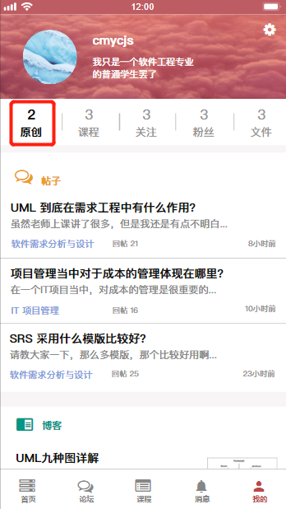

##### 教师浏览我的课程板块

|  |  |  |  |
| --- | --- | --- | --- |
| 用例编号 | UC-T-5-3 | 用例名称 | 教师浏览我的课程板块 |
| 操作者 | 教师 | 优先级 |  |
| 描述 | 用于教师浏览我的课程板块 | | |
| 需求来源 | 教师用户代表 | | |
| 输入 | 屏幕触摸点击 | | |
| 输出 | 我的课程板块的界面 | | |
| 前置条件 | PRE-1：教师登录状态  PRE-2：我的界面 | | |
| 后置条件 | 无 | | |
| 基本流程 | **1.0 教师浏览我的课程板块**  1. 点击课程按钮  2. 跳转至我的课程板块界面 | | |
| 可选流程 | 无 | | |
| 异常 | 无 | | |
| 业务规则 |  | | |

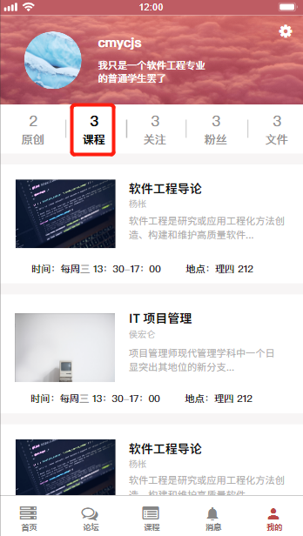

##### 教师浏览我的关注板块

|  |  |  |  |
| --- | --- | --- | --- |
| 用例编号 | UC-T-5-4 | 用例名称 | 教师浏览我的关注板块 |
| 操作者 | 教师 | 优先级 |  |
| 描述 | 用于教师浏览我的关注板块 | | |
| 需求来源 | 教师用户代表 | | |
| 输入 | 屏幕触摸点击 | | |
| 输出 | 我的关注板块的界面 | | |
| 前置条件 | PRE-1：教师登录状态  PRE-2：我的界面 | | |
| 后置条件 | 无 | | |
| 基本流程 | **1.0 教师浏览我的关注板块**  1. 点击关注按钮  2. 跳转至我的关注板块界面 | | |
| 可选流程 | 无 | | |
| 异常 | 无 | | |
| 业务规则 |  | | |

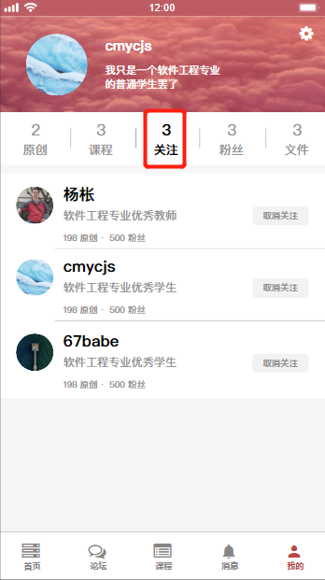

##### 教师浏览我的粉丝板块

|  |  |  |  |
| --- | --- | --- | --- |
| 用例编号 | UC-T-5-5 | 用例名称 | 教师浏览我的粉丝板块 |
| 操作者 | 教师 | 优先级 |  |
| 描述 | 用于教师浏览我的粉丝板块 | | |
| 需求来源 | 教师用户代表 | | |
| 输入 | 屏幕触摸点击 | | |
| 输出 | 我的粉丝板块的界面 | | |
| 前置条件 | PRE-1：教师登录状态  PRE-2：我的界面 | | |
| 后置条件 | 无 | | |
| 基本流程 | **1.0 教师浏览我的粉丝板块**  1. 点击粉丝按钮  2. 跳转至我的粉丝板块界面 | | |
| 可选流程 | 无 | | |
| 异常 | 无 | | |
| 业务规则 |  | | |

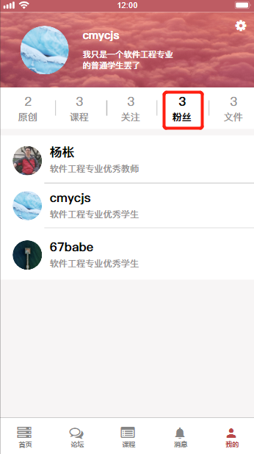

##### 教师查看帖子

|  |  |  |  |
| --- | --- | --- | --- |
| 用例编号 | UC-T-5-6 | 用例名称 | 教师查看帖子 |
| 操作者 | 教师 | 优先级 |  |
| 描述 | 用于教师查看帖子 | | |
| 需求来源 | 教师用户代表 | | |
| 输入 | 屏幕触摸点击 | | |
| 输出 | 帖子界面 | | |
| 前置条件 | PRE-1：教师登录状态  PRE-2：我的界面 | | |
| 后置条件 | POS-1： 更新数据库中帖子数据 | | |
| 基本流程 | **1.0 教师查看帖子**  1. 点击帖子链接  2. 查看帖子内容 | | |
| 可选流程 | 无 | | |
| 异常 | 无 | | |
| 业务规则 |  | | |

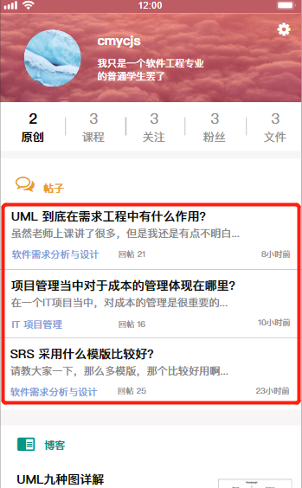

##### 教师查看博客

|  |  |  |  |
| --- | --- | --- | --- |
| 用例编号 | UC-T-5-7 | 用例名称 | 教师查看博客 |
| 操作者 | 教师 | 优先级 |  |
| 描述 | 用于教师查看博客 | | |
| 需求来源 | 教师用户代表 | | |
| 输入 | 屏幕触摸点击 | | |
| 输出 | 博客界面 | | |
| 前置条件 | PRE-1：教师登录状态  PRE-2：我的界面 | | |
| 后置条件 | POS-1： 更新数据库中博客数据 | | |
| 基本流程 | **1.0 教师查看博客**  1. 点击博客链接  2. 查看博客内容 | | |
| 可选流程 | 无 | | |
| 异常 | 无 | | |
| 业务规则 |  | | |

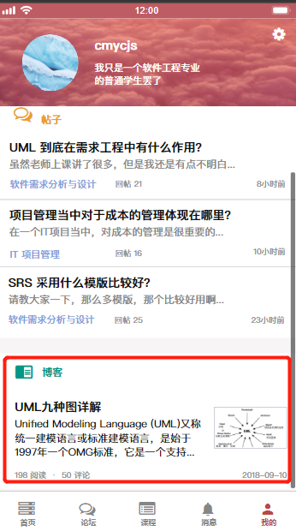

##### 教师查看课程

|  |  |  |  |
| --- | --- | --- | --- |
| 用例编号 | UC-T-5-8 | 用例名称 | 教师查看课程 |
| 操作者 | 教师 | 优先级 |  |
| 描述 | 用于教师查看课程 | | |
| 需求来源 | 教师用户代表 | | |
| 输入 | 屏幕触摸点击 | | |
| 输出 | 课程界面 | | |
| 前置条件 | PRE-1：教师登录状态  PRE-2：我的界面 | | |
| 后置条件 | 无 | | |
| 基本流程 | **1.0 教师查看课程**  1. 点击课程链接  2. 查看课程内容 | | |
| 可选流程 | 无 | | |
| 异常 | 无 | | |
| 业务规则 |  | | |

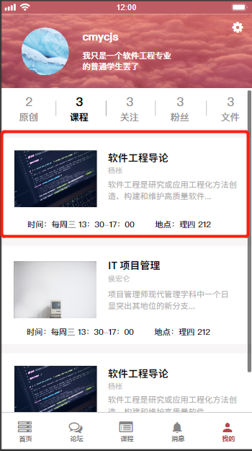

##### 教师查看用户

|  |  |  |  |
| --- | --- | --- | --- |
| 用例编号 | UC-T-5-9 | 用例名称 | 教师查看用户 |
| 操作者 | 教师 | 优先级 |  |
| 描述 | 用于查看对帖子评论的用户信息 | | |
| 需求来源 | 教师用户代表 | | |
| 输入 | 点击用户头像 | | |
| 输出 | 用户信息界面 | | |
| 前置条件 | PRE-1：教师登录状态  PRE-2：我的界面 | | |
| 后置条件 | 无 | | |
| 基本流程 | **1.0 教师查看用户**  1. 点击用户头像  2. 显示用户信息界面 | | |
| 可选流程 | 无 | | |
| 异常 | 无 | | |
| 业务规则 |  | | |

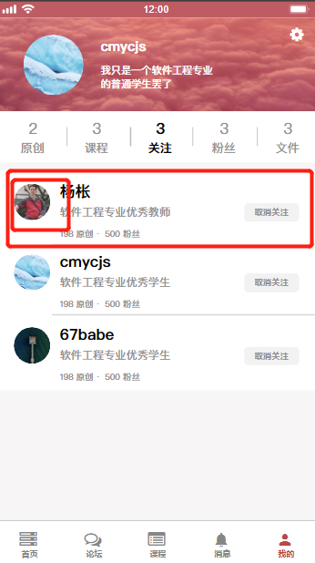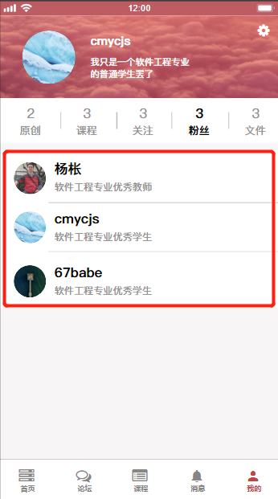

##### 教师取消关注用户

|  |  |  |  |
| --- | --- | --- | --- |
| 用例编号 | UC-T-5-10 | 用例名称 | 教师取消关注用户 |
| 操作者 | 教师 | 优先级 |  |
| 描述 | 用于取消关注用户 | | |
| 需求来源 | 教师用户代表 | | |
| 输入 | 点击用户旁取消关注按钮 | | |
| 输出 | 取消关注成功提示 | | |
| 前置条件 | PRE-1：教师登录状态  PRE-2：我的界面 | | |
| 后置条件 | POS-1：数据库更新 | | |
| 基本流程 | **1.0 教师取消关注用户**  1. 点击用户头像旁取消关注按钮  2. 提示取消关注成功 | | |
| 可选流程 | 无 | | |
| 异常 | 无 | | |
| 业务规则 |  | | |

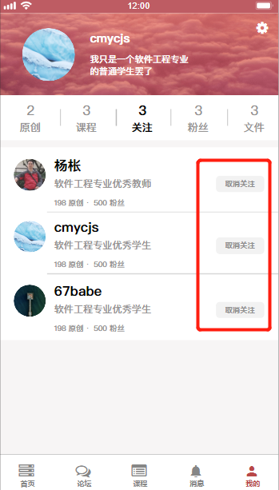

##### 教师查看其它用户博客

|  |  |  |  |
| --- | --- | --- | --- |
| 用例编号 | UC-T-5-11 | 用例名称 | 教师查看其它用户博客 |
| 操作者 | 教师 | 优先级 |  |
| 描述 | 用于查看其它用户博客 | | |
| 需求来源 | 教师用户代表 | | |
| 输入 | 点击 | | |
| 输出 | 博客文章界面 | | |
| 前置条件 | PRE-1：教师登录状态  PRE-2：我的界面 | | |
| 后置条件 | POS-1：数据库更新 | | |
| 基本流程 | **1.0 教师查看其它用户博客**  1. 点击他的博客  2. 选择文章  3. 进入文章界面 | | |
| 可选流程 | 无 | | |
| 异常 | 无 | | |
| 业务规则 |  | | |

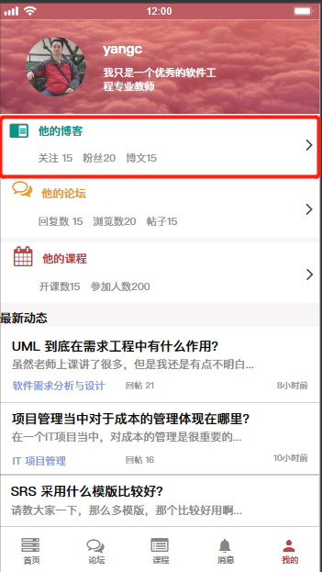

##### 教师查看其它用户论坛动态

|  |  |  |  |
| --- | --- | --- | --- |
| 用例编号 | UC-T-5-12 | 用例名称 | 教师查看其它用户论坛 |
| 操作者 | 教师 | 优先级 |  |
| 描述 | 用于查看其它用户论坛动态 | | |
| 需求来源 | 教师用户代表 | | |
| 输入 | 点击 | | |
| 输出 | 论坛帖子界面 | | |
| 前置条件 | PRE-1：教师登录状态  PRE-2：我的界面 | | |
| 后置条件 | POS-1：数据库更新 | | |
| 基本流程 | **1.0 教师查看其它用户论坛动态**  1. 点击他的论坛  2. 选择帖子  3. 进入帖子界面 | | |
| 可选流程 | 无 | | |
| 异常 | 无 | | |
| 业务规则 |  | | |

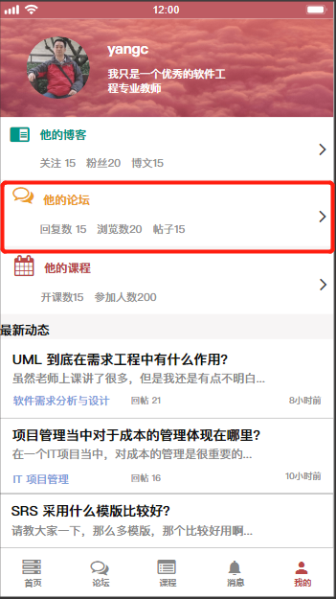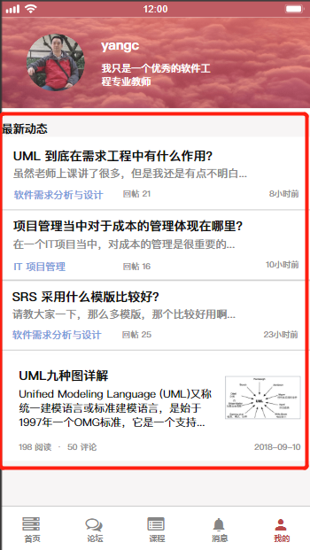

##### 教师查看其它用户课程

|  |  |  |  |
| --- | --- | --- | --- |
| 用例编号 | UC-T-5-13 | 用例名称 | 教师查看其它用户课程 |
| 操作者 | 教师 | 优先级 |  |
| 描述 | 用于查看其它用户课程 | | |
| 需求来源 | 教师用户代表 | | |
| 输入 | 点击 | | |
| 输出 | 课程界面 | | |
| 前置条件 | PRE-1：教师登录状态  PRE-2：我的界面 | | |
| 后置条件 | POS-1：数据库更新 | | |
| 基本流程 | **1.0 教师查看其它用户课程**  1. 点击他的课程  2. 选择课程  3. 进入课程界面 | | |
| 可选流程 | 无 | | |
| 异常 | 无 | | |
| 业务规则 |  | | |

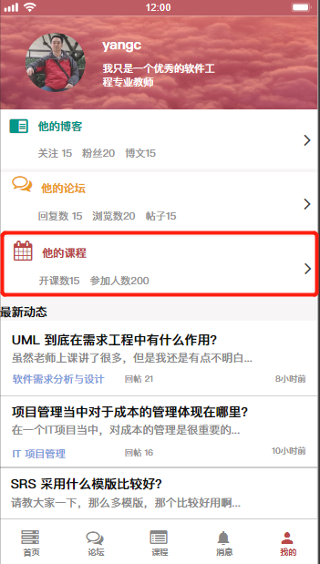

##### 教师查看帐号设置

|  |  |  |  |
| --- | --- | --- | --- |
| 用例编号 | UC-T-5-14 | 用例名称 | 教师查看帐号设置 |
| 操作者 | 教师 | 优先级 |  |
| 描述 | 教师用于账号设置 | | |
| 需求来源 | 教师用户代表 | | |
| 输入 | 点击设置按钮 | | |
| 输出 | 用户帐号设置界面 | | |
| 前置条件 | PRE-1：教师登录状态  PRE-2：我的界面 | | |
| 后置条件 | 无 | | |
| 基本流程 | **1.0 教师查看账号设置**  1. 点击“设置”按钮  2. 跳转用户帐号设置选项界面 | | |
| 可选流程 | 无 | | |
| 异常 | 无 | | |
| 业务规则 |  | | |

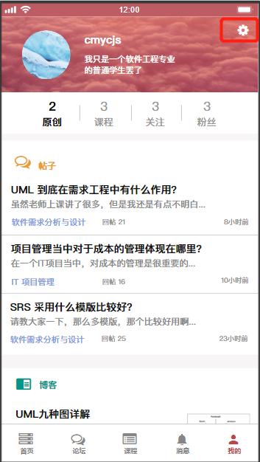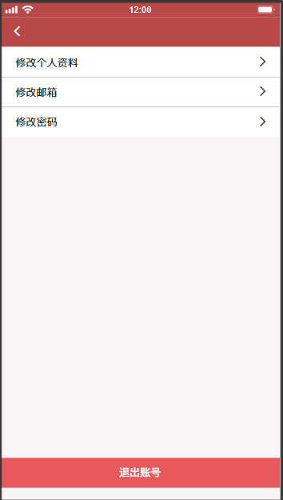

##### 教师修改个人资料

|  |  |  |  |
| --- | --- | --- | --- |
| 用例编号 | UC-T-5-15 | 用例名称 | 教师修改个人资料 |
| 操作者 | 教师 | 优先级 |  |
| 描述 | 教师用户用于修改个人资料 | | |
| 需求来源 | 教师用户代表 | | |
| 输入 | 点击 | | |
| 输出 | 用户帐号设置界面 | | |
| 前置条件 | PRE-1：教师登录状态  PRE-2：我的界面  PRE-3：帐号设置选项界面 | | |
| 后置条件 | 无 | | |
| 基本流程 | **1.0 教师修改个人资料并确认**  1. 点击“修改个人资料”选项  2. 跳转修改资料界面  3. 编辑修改信息  4. 点击“保存”确认修改 | | |
| 可选流程 | **1.1 教师修改个人资料中途退出**  1. 点击“修改个人资料”选项  2. 跳转修改资料界面  3. 编辑修改信息  4. 点击“取消”取消修改 | | |
| 异常 | 无 | | |
| 业务规则 |  | | |

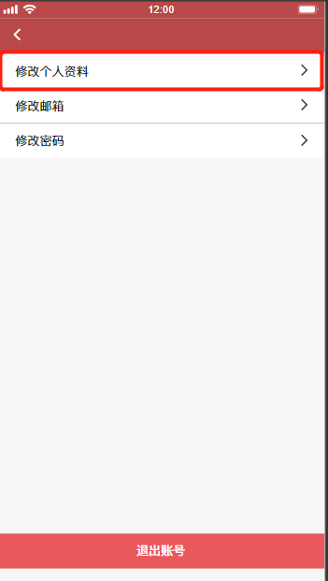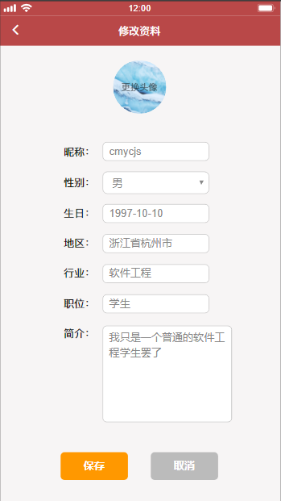

##### 教师修改邮箱

|  |  |  |  |
| --- | --- | --- | --- |
| 用例编号 | UC-T-5-16 | 用例名称 | 教师修改邮箱 |
| 操作者 | 教师 | 优先级 |  |
| 描述 | 教师用户用于修改绑定的邮箱 | | |
| 需求来源 | 教师用户代表 | | |
| 输入 | 点击 | | |
| 输出 | 用户修改邮箱界面 | | |
| 前置条件 | PRE-1：教师登录状态  PRE-2：我的界面  PRE-3：帐号设置选项界面 | | |
| 后置条件 | 无 | | |
| 基本流程 | **1.0 教师修改邮箱并确认**  1. 点击“修改邮箱”选项  2. 跳转修改邮箱界面  3. 编辑修改信息  4. 点击“保存”确认修改 | | |
| 可选流程 | **1.1 教师修改邮箱中途退出**  1. 点击“修改邮箱”选项  2. 跳转修改邮箱界面  3. 编辑修改信息  4. 点击“取消”取消修改 | | |
| 异常 | 无 | | |
| 业务规则 |  | | |

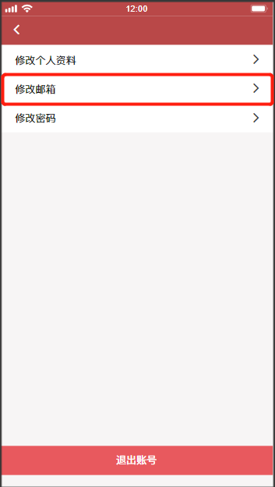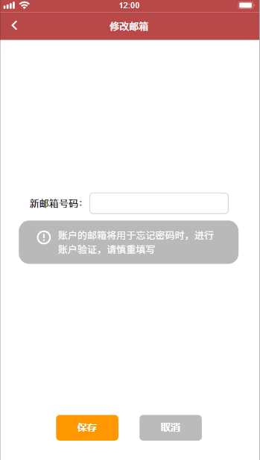

##### 教师修改密码

|  |  |  |  |
| --- | --- | --- | --- |
| 用例编号 | UC-T-5-17 | 用例名称 | 教师修改密码 |
| 操作者 | 教师 | 优先级 |  |
| 描述 | 教师用户用于修改密码 | | |
| 需求来源 | 教师用户代表 | | |
| 输入 | 点击 | | |
| 输出 | 用户修改密码界面 | | |
| 前置条件 | PRE-1：教师登录状态  PRE-2：我的界面  PRE-3：帐号设置选项界面 | | |
| 后置条件 | 无 | | |
| 基本流程 | **1.0 教师修改密码并确认**  1. 点击“修改密码”选项  2. 跳转修改密码界面  3. 输入旧密码  4. 输入新密码  5.点击“保存” | | |
| 可选流程 | **1.1 教师修改密码中途退出**  1. 点击“修改密码”选项  2. 跳转修改密码界面  3. 编辑信息  4. 点击“取消”取消修改 | | |
| 异常 | 无 | | |
| 业务规则 |  | | |

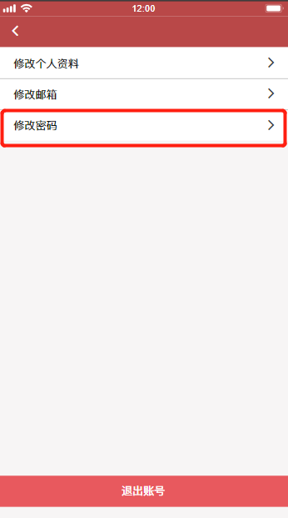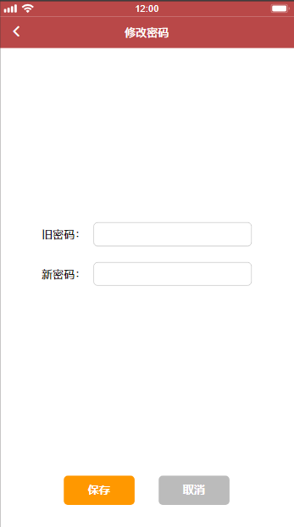

##### 教师用户退出帐号

|  |  |  |  |
| --- | --- | --- | --- |
| 用例编号 | UC-T-5-18 | 用例名称 | 教师用户退出帐号 |
| 操作者 | 教师 | 优先级 |  |
| 描述 | 教师用户用于退出帐号 | | |
| 需求来源 | 教师用户代表 | | |
| 输入 | 点击 | | |
| 输出 | 登陆界面 | | |
| 前置条件 | PRE-1：教师登录状态  PRE-2：我的界面  PRE-3：帐号设置选项界面 | | |
| 后置条件 | 无 | | |
| 基本流程 | **1.0 教师退出帐号**  1.点击“退出帐号”  2.跳转显示登录界面 | | |
| 可选流程 | 无 | | |
| 异常 | 无 | | |
| 业务规则 |  | | |

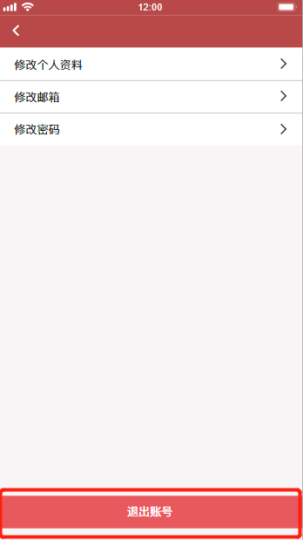

### 学生

#### 首页

##### 学生浏览首页模块

|  |  |  |  |
| --- | --- | --- | --- |
| 用例编号 | UC-S-1-1 | 用例名称 | 学生浏览首页模块 |
| 操作者 | 学生 | 优先级 |  |
| 描述 | 用于浏览首页模块 | | |
| 需求来源 | 学生用户代表 | | |
| 输入 | 鼠标点击 | | |
| 输出 | 首页界面 | | |
| 前置条件 | PRE-1：学生登录状态 | | |
| 后置条件 | 无 | | |
| 基本流程 | **1.0 学生浏览首页**  1. 点击底部菜单栏中的首页  2. 显示首页界面 | | |
| 可选流程 | 无 | | |
| 异常 | 无 | | |
| 业务规则 |  | | |

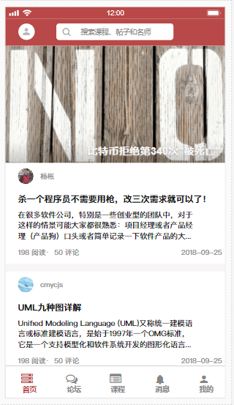

##### 学生查看个人信息

|  |  |  |  |
| --- | --- | --- | --- |
| 用例编号 | UC-S-1-2 | 用例名称 | 学生查看个人信息 |
| 操作者 | 学生 | 优先级 |  |
| 描述 | 学生登录以后，想要快速查看和自己有关的内容 | | |
| 需求来源 | 学生用户代表 | | |
| 输入 | 屏幕触摸点击 | | |
| 输出 | “我的”页面 | | |
| 前置条件 | PRE-1：学生已登录账号 | | |
| 后置条件 | 无 | | |
| 基本流程 | **1.0 查看个人信息**  1.点击左上角头像框  2.跳转到“我的”页面 | | |
| 可选流程 | 无 | | |
| 异常 | 无 | | |
| 业务规则 | 无 | | |



##### 学生查看热门文章

|  |  |  |  |
| --- | --- | --- | --- |
| 用例编号 | UC-S-1-3 | 用例名称 | 学生查看热门文章 |
| 操作者 | 学生 | 优先级 |  |
| 描述 | 用于学生查看热门文章 | | |
| 需求来源 | 学生用户代表 | | |
| 输入 | 屏幕触摸点击 | | |
| 输出 | 热门文章相关界面 | | |
| 前置条件 | PRE-1：学生登录状态  PRE-2：首页 | | |
| 后置条件 | 无 | | |
| 基本流程 | **1.0 学生查看热门文章**  1. 点击首页热门帖子链接  2. 跳转至热门帖子界面 | | |
| 可选流程 | 无 | | |
| 异常 | 无 | | |
| 业务规则 |  | | |



##### 学生使用首页搜索框

|  |  |  |  |
| --- | --- | --- | --- |
| 用例编号 | UC-S-1-4 | 用例名称 | 学生使用首页搜索框 |
| 操作者 | 学生 | 优先级 |  |
| 描述 | 用于学生使用首页搜索框 | | |
| 需求来源 | 学生用户代表 | | |
| 输入 | 屏幕触摸点击,搜索信息，回车 | | |
| 输出 | 搜索信息相应内容 | | |
| 前置条件 | PRE-1：学生登录状态  PRE-2：学生首页 | | |
| 后置条件 | 无 | | |
| 基本流程 | **1.0 搜索信息**   1. 点击搜索框 2. 输入搜索信息 3. 键入回车 | | |
| 可选流程 | 无 | | |
| 异常 | 无 | | |
| 业务规则 |  | | |



#### 论坛

##### 学生浏览论坛模块

|  |  |  |  |
| --- | --- | --- | --- |
| 用例编号 | UC-S-2-1 | 用例名称 | 学生浏览论坛模块 |
| 操作者 | 学生 | 优先级 |  |
| 描述 | 用于学生浏览论坛模块 | | |
| 需求来源 | 学生用户代表 | | |
| 输入 | 屏幕触摸点击 | | |
| 输出 | 论坛界面 | | |
| 前置条件 | PRE-1：学生登录状态  PRE-2：学生首页 | | |
| 后置条件 | 无 | | |
| 基本流程 | **1.0 学生浏览论坛**  1. 点击底部菜单栏中的论坛  2. 跳转至论坛界面 | | |
| 可选流程 | 无 | | |
| 异常 | 无 | | |
| 业务规则 |  | | |



##### 学生使用论坛搜索框

|  |  |  |  |
| --- | --- | --- | --- |
| 用例编号 | UC-S-2-2 | 用例名称 | 学生使用论坛搜索框 |
| 操作者 | 学生 | 优先级 |  |
| 描述 | 用于学生使用论坛搜索框 | | |
| 需求来源 | 学生用户代表 | | |
| 输入 | 屏幕触摸点击,搜索信息，回车 | | |
| 输出 | 搜索信息相应内容 | | |
| 前置条件 | PRE-1：学生登录状态  PRE-2：学生论坛 | | |
| 后置条件 | 无 | | |
| 基本流程 | **1.0 搜索信息**   1. 点击搜索框 2. 输入搜索信息 3. 键入回车 | | |
| 可选流程 | 无 | | |
| 异常 | 无 | | |
| 业务规则 |  | | |



##### 学生查看板块选择

|  |  |  |  |
| --- | --- | --- | --- |
| 用例编号 | UC-S-2-3 | 用例名称 | 学生查看板块选择 |
| 操作者 | 学生 | 优先级 |  |
| 描述 | 用于学生查看论坛中的板块选择 | | |
| 需求来源 | 学生用户代表 | | |
| 输入 | 屏幕触摸点击 | | |
| 输出 | 板块选择相应界面 | | |
| 前置条件 | PRE-1：学生登录状态  PRE-2：学生论坛界面 | | |
| 后置条件 | 无 | | |
| 基本流程 | **1.0 学生查看板块选择**  1. 点击论坛界面中左上角的菜单栏按钮  2. 选择相应的热门板块  3. 跳转至相应版块 | | |
| 可选流程 | 无 | | |
| 异常 | 无 | | |
| 业务规则 |  | | |



##### 学生发帖

|  |  |  |  |
| --- | --- | --- | --- |
| 用例编号 | UC-S-2-4 | 用例名称 | 学生发帖 |
| 操作者 | 学生 | 优先级 |  |
| 描述 | 用于学生发帖 | | |
| 需求来源 | 学生用户代表 | | |
| 输入 | 屏幕触摸点击，发帖内容 | | |
| 输出 | 帖子信息，消息提示 | | |
| 前置条件 | PRE-1：学生登录状态  PRE-2：论坛界面 | | |
| 后置条件 | POS-1：数据库更新 | | |
| 基本流程 | **1.0 学生发帖**  1. 点击右上角发帖按钮   1. 输入帖子标题   3. 输入帖子内容  4. 点击发表  5. 提示发表成功 | | |
| 可选流程 | 无 | | |
| 异常 | **1.0 E1 标题为空**  1. 输入帖子内容  2. 点击发表  3. 提示标题不能为空  **1.0 E2 内容为空**  1. 输入帖子标题  2. 点击发表  3. 提示内容不能为空 | | |
| 业务规则 |  | | |



##### 学生查看关注帖子

|  |  |  |  |
| --- | --- | --- | --- |
| 用例编号 | UC-S-2-5 | 用例名称 | 学生查看关注帖子 |
| 操作者 | 学生 | 优先级 |  |
| 描述 | 用于学生查看关注帖子 | | |
| 需求来源 | 学生用户代表 | | |
| 输入 | 屏幕触摸点击 | | |
| 输出 | 关注帖子相应界面 | | |
| 前置条件 | PRE-1：学生登录状态  PRE-2：学生论坛界面 | | |
| 后置条件 | 无 | | |
| 基本流程 | **1.0 学生查看关注帖子**  1. 点击论坛界面中的关注按钮  2. 跳转至关注帖子界面 | | |
| 可选流程 | 无 | | |
| 异常 | 无 | | |
| 业务规则 |  | | |



##### 学生查看热门帖子

|  |  |  |  |
| --- | --- | --- | --- |
| 用例编号 | UC-S-2-6 | 用例名称 | 学生查看热门帖子 |
| 操作者 | 学生 | 优先级 |  |
| 描述 | 用于学生查看热门帖子 | | |
| 需求来源 | 学生用户代表 | | |
| 输入 | 屏幕触摸点击 | | |
| 输出 | 热门帖子相应界面 | | |
| 前置条件 | PRE-1：学生登录状态  PRE-2：学生论坛界面 | | |
| 后置条件 | 无 | | |
| 基本流程 | **1.0 学生查看热门帖子**  1. 点击论坛界面中的热门按钮  2. 跳转至热门帖子界面 | | |
| 可选流程 | 无 | | |
| 异常 | 无 | | |
| 业务规则 |  | | |



##### 学生排序帖子

|  |  |  |  |
| --- | --- | --- | --- |
| 用例编号 | UC-S-2-7 | 用例名称 | 学生排序帖子 |
| 操作者 | 学生 | 优先级 |  |
| 描述 | 用于学生排序帖子 | | |
| 需求来源 | 学生用户代表 | | |
| 输入 | 屏幕触摸点击 | | |
| 输出 | 论坛界面 | | |
| 前置条件 | PRE-1：学生登录状态  PRE-2：论坛界面 | | |
| 后置条件 | 无 | | |
| 基本流程 | **1.0 学生排序帖子**  1. 点击排序框  2. 选择排序方式 | | |
| 可选流程 | 无 | | |
| 异常 | 无 | | |
| 业务规则 |  | | |



##### 学生查看帖子

|  |  |  |  |
| --- | --- | --- | --- |
| 用例编号 | UC-S-2-8 | 用例名称 | 学生查看帖子 |
| 操作者 | 学生 | 优先级 |  |
| 描述 | 用于学生查看帖子 | | |
| 需求来源 | 学生用户代表 | | |
| 输入 | 屏幕触摸点击 | | |
| 输出 | 帖子界面 | | |
| 前置条件 | PRE-1：学生登录状态  PRE-2：论坛界面 | | |
| 后置条件 | POS-1： 更新数据库中帖子数据 | | |
| 基本流程 | **1.0 学生查看帖子**  1. 点击帖子链接  2. 查看帖子内容 | | |
| 可选流程 | 无 | | |
| 异常 | 无 | | |
| 业务规则 |  | | |



##### 学生帖子界面返回论坛界面

|  |  |  |  |
| --- | --- | --- | --- |
| 用例编号 | UC-S-2-9 | 用例名称 | 学生帖子界面返回论坛界面 |
| 操作者 | 学生 | 优先级 |  |
| 描述 | 用于学生从帖子界面返回论坛界面 | | |
| 需求来源 | 学生用户代表 | | |
| 输入 | 屏幕触摸点击 | | |
| 输出 | 论坛界面 | | |
| 前置条件 | PRE-1：学生登录状态  PRE-2：帖子界面 | | |
| 后置条件 | 无 | | |
| 基本流程 | **1.0 返回**  1. 点击帖子中的返回按钮  2. 返回至论坛界面 | | |
| 可选流程 | 无 | | |
| 异常 | 无 | | |
| 业务规则 |  | | |



##### 学生回复留言

|  |  |  |  |
| --- | --- | --- | --- |
| 用例编号 | UC-S-2-10 | 用例名称 | 学生回复留言 |
| 操作者 | 学生 | 优先级 |  |
| 描述 | 学生想要在论坛中自己的帖子中对别人的留言进行回复 | | |
| 需求来源 | 学生用户代表 | | |
| 输入 | 点击“回复”按钮  回复信息 | | |
| 输出 | 回复成功提示 | | |
| 前置条件 | PRE-1：学生已登录网站  PRE-2：进入帖子内容页 | | |
| 后置条件 | POSS-1：网站数据库更新 | | |
| 基本流程 | 1.点击标题下一行的“回复”按钮  2.编辑回复信息并回复  3.网站数据更新  4.帖子回复生效，论坛帖子内容更新 | | |
| 可选流程 | 无 | | |
| 异常 | 无 | | |
| 业务规则 | 无 | | |



##### 学生删除回帖

|  |  |  |  |
| --- | --- | --- | --- |
| 用例编号 | UC-S-2-11 | 用例名称 | 学生删除回帖 |
| 操作者 | 学生 | 优先级 |  |
| 描述 | 用于学生删除回帖 | | |
| 需求来源 | 学生用户代表 | | |
| 输入 | 点击“删除”按钮  点击“确认”/“取消”按钮 | | |
| 输出 | 回帖删除成功提示信息 | | |
| 前置条件 | PRE-1：学生登录状态  PRE-2：论坛帖子界面 | | |
| 后置条件 | POS-1： 更新数据库中帖子数据 | | |
| 基本流程 | **1.0 学生删除回复**  1. 点击进入帖子  2. 选择自己的回复  3. 点击删除按钮  4. 点击确认按钮  5. 提示删除成功 | | |
| 可选流程 | **1.1 取消删除**  1. 点击进入帖子  2. 选择自己的回复  3. 点击删除按钮  4. 点击取消按钮 | | |
| 异常 | 无 | | |
| 业务规则 |  | | |

##### 学生举报帖子留言

|  |  |  |  |
| --- | --- | --- | --- |
| 用例编号 | UC-S-2-12 | 用例名称 | 学生举报帖子留言 |
| 操作者 | 学生 | 优先级 |  |
| 描述 | 学生在查看某篇帖子时发现非法不良的留言，要进行举报 | | |
| 需求来源 | 学生用户代表 | | |
| 输入 | 点击“举报”按钮  点击“确认”/“取消”按钮 | | |
| 输出 | 是否进行举报提示窗  可选：提示已成功发起举报 | | |
| 前置条件 | PRE-1：学生已登录网站  PRE-2：进入某篇帖子 | | |
| 后置条件 | POSS-1：系统发送信息给管理员 | | |
| 基本流程 | 1.点击某个用户的回复右下角的“举报”按钮  2.弹窗提示是否进行举报  3.点击“确认”按钮进行举报  4.发送举报信息给网站管理员  5.提示已成功举报，待审核  6.显示帖子内容 | | |
| 可选流程 | 1.点击某个用户的回复右下角的“举报”按钮  2.弹窗提示是否进行举报  3.点击“取消”按钮取消举报  4.显示帖子内容 | | |
| 异常 | 无 | | |
| 业务规则 | 无 | | |



##### 学生点赞帖子留言

|  |  |  |  |
| --- | --- | --- | --- |
| 用例编号 | UC-S-2-13 | 用例名称 | 学生点赞帖子留言 |
| 操作者 | 学生 | 优先级 |  |
| 描述 | 学生在查看某篇帖子时，觉得有些回复很赞，想要表达赞赏 | | |
| 需求来源 | 学生用户代表 | | |
| 输入 | 点击“点赞”按钮 | | |
| 输出 | 点赞更新后页面 | | |
| 前置条件 | PRE-1：学生已登录网站  PRE-2：进入某篇帖子 | | |
| 后置条件 | POSS-1：数据库更新 | | |
| 基本流程 | 1.点击某个用户的回复中的“点赞”按钮  2.对应系统数据库更新  3.反馈，帖子内容页面更新，留言点赞数  4.发送举报信息给网站管理员  5.提示已成功举报，待审核  6.显示帖子内容 | | |
| 可选流程 | 无 | | |
| 异常 | 无 | | |
| 业务规则 | 无 | | |



##### 学生取消点赞帖子留言

|  |  |  |  |
| --- | --- | --- | --- |
| 用例编号 | UC-S-2-14 | 用例名称 | 学生取消点赞帖子留言 |
| 操作者 | 学生 | 优先级 |  |
| 描述 | 学生在查看某篇帖子时，对某留言点赞后，后悔了想要取消点赞 | | |
| 需求来源 | 学生用户代表 | | |
| 输入 | 点击“点赞”按钮 | | |
| 输出 | 点赞更新后页面 | | |
| 前置条件 | PRE-1：学生已登录网站  PRE-2：进入某篇帖子 | | |
| 后置条件 | POSS-1：数据库更新 | | |
| 基本流程 | 1.点击某个用户的回复中的“点赞”按钮  2.对应系统数据库更新  3.反馈，帖子内容页面更新，留言点赞数-1 | | |
| 可选流程 | 无 | | |
| 异常 | 无 | | |
| 业务规则 | 无 | | |



##### 学生查看用户

|  |  |  |  |
| --- | --- | --- | --- |
| 用例编号 | UC-S-2-15 | 用例名称 | 学生查看用户 |
| 操作者 | 学生 | 优先级 |  |
| 描述 | 用于查看对帖子评论的用户信息 | | |
| 需求来源 | 学生用户代表 | | |
| 输入 | 点击用户头像 | | |
| 输出 | 用户信息界面 | | |
| 前置条件 | PRE-1：学生登录状态  PRE-2：论坛帖子界面 | | |
| 后置条件 | 无 | | |
| 基本流程 | **1.0 学生查看用户**  1. 点击进入帖子  2. 选择一条评论  3. 点击用户头像  4. 显示用户信息界面 | | |
| 可选流程 | 无 | | |
| 异常 | 无 | | |
| 业务规则 |  | | |



##### 学生回复/留言

|  |  |  |  |
| --- | --- | --- | --- |
| 用例编号 | UC-S-2-16 | 用例名称 | 学生回复/留言 |
| 操作者 | 学生 | 优先级 |  |
| 描述 | 用于学生回复/留言 | | |
| 需求来源 | 学生用户代表 | | |
| 输入 | 点击、回帖信息 | | |
| 输出 | 回帖成功提示信息 | | |
| 前置条件 | PRE-1：学生登录状态  PRE-2：论坛帖子界面 | | |
| 后置条件 | POS-1： 更新数据库中帖子数据 | | |
| 基本流程 | **1.0 学生回复帖主**  1. 进入帖子  2. 选择底部回复框  3. 输入回复内容  4. 点击发送按钮  5. 提示回复成功 | | |
| 可选流程 | 无 | | |
| 异常 | **1.0 E1 空回复**   1. 回复内容为空 2. 弹窗提示回复内容不能为空 | | |
| 业务规则 |  | | |



##### 学生查看热门用户

|  |  |  |  |
| --- | --- | --- | --- |
| 用例编号 | UC-S-2-17 | 用例名称 | 学生查看热门用户 |
| 操作者 | 学生 | 优先级 |  |
| 描述 | 用于查看热门用户信息 | | |
| 需求来源 | 学生用户代表 | | |
| 输入 | 点击用户头像 | | |
| 输出 | 用户信息界面 | | |
| 前置条件 | PRE-1：学生登录状态  PRE-2：论坛界面 | | |
| 后置条件 | 无 | | |
| 基本流程 | **1.0 学生查看用户**  1. 点击进入热门板块界面  2. 点击用户头像  3. 显示用户信息界面 | | |
| 可选流程 | 无 | | |
| 异常 | 无 | | |
| 业务规则 |  | | |



##### 学生关注热门用户

|  |  |  |  |
| --- | --- | --- | --- |
| 用例编号 | UC-S-2-18 | 用例名称 | 学生关注热门用户 |
| 操作者 | 学生 | 优先级 |  |
| 描述 | 用于关注热门用户 | | |
| 需求来源 | 学生用户代表 | | |
| 输入 | 点击用户旁关注按钮 | | |
| 输出 | 关注成功提示 | | |
| 前置条件 | PRE-1：学生登录状态  PRE-2：论坛界面 | | |
| 后置条件 | POS-1：数据库更新 | | |
| 基本流程 | **1.0 学生关注用户**  1. 点击进入热门板块界面  2. 点击用户头像旁关注按钮  3. 提示关注成功 | | |
| 可选流程 | 无 | | |
| 异常 | 无 | | |
| 业务规则 |  | | |



##### 学生取消关注热门用户

|  |  |  |  |
| --- | --- | --- | --- |
| 用例编号 | UC-S-2-19 | 用例名称 | 学生取消关注热门用户 |
| 操作者 | 学生 | 优先级 |  |
| 描述 | 用于取消关注热门用户 | | |
| 需求来源 | 学生用户代表 | | |
| 输入 | 点击用户旁关注按钮 | | |
| 输出 | 取消关注成功提示 | | |
| 前置条件 | PRE-1：学生登录状态  PRE-2：论坛界面 | | |
| 后置条件 | POS-1：数据库更新 | | |
| 基本流程 | **1.0 学生取消关注用户**  1. 点击进入热门板块界面  2. 点击用户头像旁取消关注按钮  3. 提示取消关注成功 | | |
| 可选流程 | 无 | | |
| 异常 | 无 | | |
| 业务规则 |  | | |



#### 课程

##### 学生浏览课程模块

|  |  |  |  |
| --- | --- | --- | --- |
| 用例编号 | UC-S-3-1 | 用例名称 | 学生浏览课程模块 |
| 操作者 | 学生 | 优先级 |  |
| 描述 | 用于学生浏览课程模块 | | |
| 需求来源 | 学生用户代表 | | |
| 输入 | 屏幕触摸点击 | | |
| 输出 | 论坛界面 | | |
| 前置条件 | PRE-1：学生登录状态 | | |
| 后置条件 | 无 | | |
| 基本流程 | **1.0 学生浏览课程**  1. 点击底部菜单栏中的课程  2. 跳转至课程界面 | | |
| 可选流程 | 无 | | |
| 异常 | 无 | | |
| 业务规则 |  | | |



##### 学生使用课程搜索框

|  |  |  |  |
| --- | --- | --- | --- |
| 用例编号 | UC-S-3-2 | 用例名称 | 学生使用课程搜索框 |
| 操作者 | 学生 | 优先级 |  |
| 描述 | 用于学生使用课程搜索框 | | |
| 需求来源 | 学生用户代表 | | |
| 输入 | 屏幕触摸点击,搜索信息，回车 | | |
| 输出 | 搜索信息相应内容 | | |
| 前置条件 | PRE-1：学生登录状态  PRE-2：学生课程 | | |
| 后置条件 | 无 | | |
| 基本流程 | **1.0 搜索信息**   1. 点击搜索框 2. 输入搜索信息 3. 键入回车 | | |
| 可选流程 | 无 | | |
| 异常 | 无 | | |
| 业务规则 |  | | |



##### 学生查看全部课程

|  |  |  |  |
| --- | --- | --- | --- |
| 用例编号 | UC-S-3-3 | 用例名称 | 学生查看全部课程 |
| 操作者 | 学生 | 优先级 |  |
| 描述 | 用于学生查看全部课程 | | |
| 需求来源 | 学生用户代表 | | |
| 输入 | 屏幕触摸点击 | | |
| 输出 | 全部课程相应界面 | | |
| 前置条件 | PRE-1：学生登录状态  PRE-2：学生课程界面 | | |
| 后置条件 | 无 | | |
| 基本流程 | **1.0 学生查看全部课程**  1. 点击课程界面中的全部按钮  2. 跳转至全部课程界面 | | |
| 可选流程 | 无 | | |
| 异常 | 无 | | |
| 业务规则 |  | | |



##### 学生查看已参加课程

|  |  |  |  |
| --- | --- | --- | --- |
| 用例编号 | UC-S-3-4 | 用例名称 | 学生查看已参加课程 |
| 操作者 | 学生 | 优先级 |  |
| 描述 | 用于学生查看已参加课程 | | |
| 需求来源 | 学生用户代表 | | |
| 输入 | 屏幕触摸点击 | | |
| 输出 | 已参加课程相应界面 | | |
| 前置条件 | PRE-1：学生登录状态  PRE-2：学生课程界面 | | |
| 后置条件 | 无 | | |
| 基本流程 | **1.0 学生查看已参加课程**  1. 点击课程界面中的已参加按钮  2. 跳转至已参加课程界面 | | |
| 可选流程 | 无 | | |
| 异常 | 无 | | |
| 业务规则 |  | | |



##### 学生查看课程

|  |  |  |  |
| --- | --- | --- | --- |
| 用例编号 | UC-S-3-5 | 用例名称 | 学生查看课程 |
| 操作者 | 学生 | 优先级 |  |
| 描述 | 用于学生查看课程 | | |
| 需求来源 | 学生用户代表 | | |
| 输入 | 屏幕触摸点击 | | |
| 输出 | 课程界面 | | |
| 前置条件 | PRE-1：学生登录状态  PRE-2：课程界面 | | |
| 后置条件 | 无 | | |
| 基本流程 | **1.0 学生查看课程**  1. 点击课程链接  2. 查看课程内容 | | |
| 可选流程 | 无 | | |
| 异常 | 无 | | |
| 业务规则 |  | | |



##### 学生参加课程

|  |  |  |  |
| --- | --- | --- | --- |
| 用例编号 | UC-S-3-6 | 用例名称 | 学生参加课程 |
| 操作者 | 学生 | 优先级 |  |
| 描述 | 用于学生参加课程 | | |
| 需求来源 | 学生用户代表 | | |
| 输入 | 屏幕触摸点击 | | |
| 输出 | 参加成功提示 | | |
| 前置条件 | PRE-1：学生登录状态  PRE-2：课程界面 | | |
| 后置条件 | 无 | | |
| 基本流程 | **1.0 学生参加课程**  1. 点击课程参加按钮  2. 提示参加成功 | | |
| 可选流程 | 无 | | |
| 异常 | 无 | | |
| 业务规则 |  | | |



##### 学生取消参加课程

|  |  |  |  |
| --- | --- | --- | --- |
| 用例编号 | UC-S-3-7 | 用例名称 | 学生取消参加课程 |
| 操作者 | 学生 | 优先级 |  |
| 描述 | 用于学生取消参加课程 | | |
| 需求来源 | 学生用户代表 | | |
| 输入 | 屏幕触摸点击 | | |
| 输出 | 取消参加成功提示 | | |
| 前置条件 | PRE-1：学生登录状态  PRE-2：课程界面 | | |
| 后置条件 | 无 | | |
| 基本流程 | **1.0 学生取消参加课程**  1. 点击课程已参加按钮  2. 提示取消参加成功 | | |
| 可选流程 | 无 | | |
| 异常 | 无 | | |
| 业务规则 |  | | |



##### 学生浏览课程公告板块

|  |  |  |  |
| --- | --- | --- | --- |
| 用例编号 | UC-S-3-8 | 用例名称 | 学生浏览课程公告 |
| 操作者 | 学生 | 优先级 |  |
| 描述 | 用于学生浏览课程公告 | | |
| 需求来源 | 学生用户代表 | | |
| 输入 | 屏幕触摸点击 | | |
| 输出 | 课程公告界面 | | |
| 前置条件 | PRE-1：学生登录状态  PRE-2：课程界面 | | |
| 后置条件 | 无 | | |
| 基本流程 | **1.0 学生浏览课程公告**  1. 进入课程界面  2. 点击公告按钮 | | |
| 可选流程 | 无 | | |
| 异常 | 无 | | |
| 业务规则 |  | | |



##### 学生查看课程公告

|  |  |  |  |
| --- | --- | --- | --- |
| 用例编号 | UC-S-3-9 | 用例名称 | 学生查看课程公告 |
| 操作者 | 学生 | 优先级 |  |
| 描述 | 用于学生查看课程公告 | | |
| 需求来源 | 学生用户代表 | | |
| 输入 | 屏幕触摸点击 | | |
| 输出 | 课程公告界面 | | |
| 前置条件 | PRE-1：学生登录状态  PRE-2：课程界面 | | |
| 后置条件 | 无 | | |
| 基本流程 | **1.0 学生浏览课程公告**  1. 进入课程界面  2. 点击公告按钮  3. 点击公告链接  4.查看公告详情 | | |
| 可选流程 | 无 | | |
| 异常 | 无 | | |
| 业务规则 |  | | |

 

##### 学生浏览课程论坛板块

|  |  |  |  |
| --- | --- | --- | --- |
| 用例编号 | UC-S-3-10 | 用例名称 | 学生浏览论坛板块 |
| 操作者 | 学生 | 优先级 |  |
| 描述 | 用于学生浏览论坛板块 | | |
| 需求来源 | 学生用户代表 | | |
| 输入 | 屏幕触摸点击 | | |
| 输出 | 课程论坛界面 | | |
| 前置条件 | PRE-1：学生登录状态  PRE-2：课程界面 | | |
| 后置条件 | 无 | | |
| 基本流程 | **1.0 学生浏览论坛板块**  1. 进入课程界面  2. 点击论坛按钮 | | |
| 可选流程 | 无 | | |
| 异常 | 无 | | |
| 业务规则 |  | | |



##### 学生查看课程论坛帖子

|  |  |  |  |
| --- | --- | --- | --- |
| 用例编号 | UC-S-3-11 | 用例名称 | 学生查看课程论坛帖子 |
| 操作者 | 学生 | 优先级 |  |
| 描述 | 用于学生查看课程论坛帖子 | | |
| 需求来源 | 学生用户代表 | | |
| 输入 | 屏幕触摸点击 | | |
| 输出 | 帖子界面 | | |
| 前置条件 | PRE-1：学生登录状态  PRE-2：课程界面 | | |
| 后置条件 | POS-1： 更新数据库中帖子数据 | | |
| 基本流程 | **1.0 学生查看帖子**  1. 点击帖子链接  2. 查看帖子内容 | | |
| 可选流程 | 无 | | |
| 异常 | 无 | | |
| 业务规则 |  | | |



##### 学生浏览课程答疑板块

|  |  |  |  |
| --- | --- | --- | --- |
| 用例编号 | UC-S-3-12 | 用例名称 | 学生浏览答疑板块 |
| 操作者 | 学生 | 优先级 |  |
| 描述 | 用于学生浏览论坛板块 | | |
| 需求来源 | 学生用户代表 | | |
| 输入 | 屏幕触摸点击 | | |
| 输出 | 课程论坛界面 | | |
| 前置条件 | PRE-1：学生登录状态  PRE-2：课程界面 | | |
| 后置条件 | 无 | | |
| 基本流程 | **1.0 学生浏览论坛板块**  1. 进入课程界面  2. 点击论坛按钮 | | |
| 可选流程 | 无 | | |
| 异常 | 无 | | |
| 业务规则 |  | | |

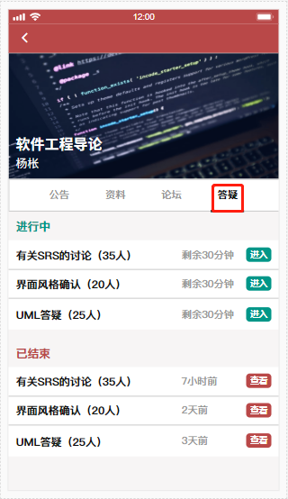

##### 学生进入答疑

|  |  |  |  |
| --- | --- | --- | --- |
| 用例编号 | UC-S-3-13 | 用例名称 | 学生进入答疑 |
| 操作者 | 学生 | 优先级 |  |
| 描述 | 学生进入答疑 | | |
| 需求来源 | 学生用户代表 | | |
| 输入 | 点击“进入”按钮  要发送的信息 | | |
| 输出 | 答疑空间条目内容 | | |
| 前置条件 | PRE-1：学生已登录网站  PRE-2：学生加入某一门课程 | | |
| 后置条件 | 无 | | |
| 基本流程 | **1.0 进入答疑**  1.点击“进入”按钮  2.跳转进入话题答疑内容页  3.编辑答疑内容并发送 | | |
| 可选流程 | 无 | | |
| 异常 | 无 | | |
| 业务规则 | 无 | | |

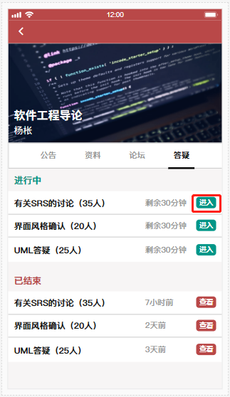



##### 学生查看答疑

|  |  |  |  |
| --- | --- | --- | --- |
| 用例编号 | UC-S-3-14 | 用例名称 | 学生查看答疑 |
| 操作者 | 学生 | 优先级 |  |
| 描述 | 学生查看答疑 | | |
| 需求来源 | 学生用户代表 | | |
| 输入 | 点击“查看”按钮 | | |
| 输出 | 答疑空间条目内容 | | |
| 前置条件 | PRE-1：学生已登录网站  PRE-2：学生加入某一门课程 | | |
| 后置条件 | 无 | | |
| 基本流程 | **1.0 查看答疑**  1.点击“查看”按钮  2.跳转进入话题答疑内容页  3.查看历史记录，浏览历史文件 | | |
| 可选流程 | 无 | | |
| 异常 | 无 | | |
| 业务规则 | 无 | | |

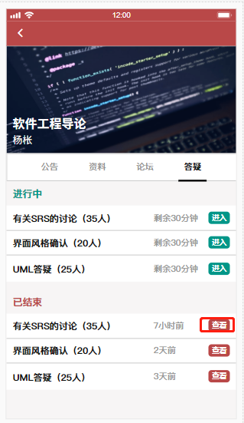

#### 消息

##### 学生浏览消息模块

|  |  |  |  |
| --- | --- | --- | --- |
| 用例编号 | UC-S-4-1 | 用例名称 | 学生浏览消息模块 |
| 操作者 | 学生 | 优先级 |  |
| 描述 | 用于学生浏览消息模块 | | |
| 需求来源 | 学生用户代表 | | |
| 输入 | 屏幕触摸点击 | | |
| 输出 | 消息界面 | | |
| 前置条件 | PRE-1：学生登录状态 | | |
| 后置条件 | 无 | | |
| 基本流程 | **1.0 学生浏览消息模块**  1. 点击底部菜单栏中的消息  2. 跳转至消息界面 | | |
| 可选流程 | 无 | | |
| 异常 | 无 | | |
| 业务规则 |  | | |



#### 我的

##### 学生浏览我的模块

|  |  |  |  |
| --- | --- | --- | --- |
| 用例编号 | UC-S-5-1 | 用例名称 | 学生浏览我的模块 |
| 操作者 | 学生 | 优先级 |  |
| 描述 | 用于学生浏览我的模块 | | |
| 需求来源 | 学生用户代表 | | |
| 输入 | 屏幕触摸点击 | | |
| 输出 | 我的界面 | | |
| 前置条件 | PRE-1：学生登录状态 | | |
| 后置条件 | 无 | | |
| 基本流程 | **1.0 学生浏览我的模块**  1. 点击底部菜单栏中的我的  2. 跳转至我的界面 | | |
| 可选流程 | 无 | | |
| 异常 | 无 | | |
| 业务规则 |  | | |



##### 学生浏览我的原创板块

|  |  |  |  |
| --- | --- | --- | --- |
| 用例编号 | UC-S-5-2 | 用例名称 | 学生浏览我的原创板块 |
| 操作者 | 学生 | 优先级 |  |
| 描述 | 用于学生浏览原创板块 | | |
| 需求来源 | 学生用户代表 | | |
| 输入 | 屏幕触摸点击 | | |
| 输出 | 原创板块的界面 | | |
| 前置条件 | PRE-1：学生登录状态 | | |
| 后置条件 | 无 | | |
| 基本流程 | **1.0 学生浏览原创板块**  1. 点击原创按钮  2. 跳转至原创板块界面 | | |
| 可选流程 | 无 | | |
| 异常 | 无 | | |
| 业务规则 |  | | |



##### 学生浏览我的课程板块

|  |  |  |  |
| --- | --- | --- | --- |
| 用例编号 | UC-S-5-3 | 用例名称 | 学生浏览我的课程板块 |
| 操作者 | 学生 | 优先级 |  |
| 描述 | 用于学生浏览我的课程板块 | | |
| 需求来源 | 学生用户代表 | | |
| 输入 | 屏幕触摸点击 | | |
| 输出 | 我的课程板块的界面 | | |
| 前置条件 | PRE-1：学生登录状态  PRE-2：我的界面 | | |
| 后置条件 | 无 | | |
| 基本流程 | **1.0 学生浏览我的课程板块**  1. 点击课程按钮  2. 跳转至我的课程板块界面 | | |
| 可选流程 | 无 | | |
| 异常 | 无 | | |
| 业务规则 |  | | |



##### 学生浏览我的关注板块

|  |  |  |  |
| --- | --- | --- | --- |
| 用例编号 | UC-S-5-4 | 用例名称 | 学生浏览我的关注板块 |
| 操作者 | 学生 | 优先级 |  |
| 描述 | 用于学生浏览我的关注板块 | | |
| 需求来源 | 学生用户代表 | | |
| 输入 | 屏幕触摸点击 | | |
| 输出 | 我的关注板块的界面 | | |
| 前置条件 | PRE-1：学生登录状态  PRE-2：我的界面 | | |
| 后置条件 | 无 | | |
| 基本流程 | **1.0 学生浏览我的关注板块**  1. 点击关注按钮  2. 跳转至我的关注板块界面 | | |
| 可选流程 | 无 | | |
| 异常 | 无 | | |
| 业务规则 |  | | |



##### 学生浏览我的粉丝板块

|  |  |  |  |
| --- | --- | --- | --- |
| 用例编号 | UC-S-5-5 | 用例名称 | 学生浏览我的粉丝板块 |
| 操作者 | 学生 | 优先级 |  |
| 描述 | 用于学生浏览我的粉丝板块 | | |
| 需求来源 | 学生用户代表 | | |
| 输入 | 屏幕触摸点击 | | |
| 输出 | 我的粉丝板块的界面 | | |
| 前置条件 | PRE-1：学生登录状态  PRE-2：我的界面 | | |
| 后置条件 | 无 | | |
| 基本流程 | **1.0 学生浏览我的粉丝板块**  1. 点击粉丝按钮  2. 跳转至我的粉丝板块界面 | | |
| 可选流程 | 无 | | |
| 异常 | 无 | | |
| 业务规则 |  | | |



##### 学生查看帖子

|  |  |  |  |
| --- | --- | --- | --- |
| 用例编号 | UC-S-5-6 | 用例名称 | 学生查看帖子 |
| 操作者 | 学生 | 优先级 |  |
| 描述 | 用于学生查看帖子 | | |
| 需求来源 | 学生用户代表 | | |
| 输入 | 屏幕触摸点击 | | |
| 输出 | 帖子界面 | | |
| 前置条件 | PRE-1：学生登录状态  PRE-2：我的界面 | | |
| 后置条件 | POS-1： 更新数据库中帖子数据 | | |
| 基本流程 | **1.0 学生查看帖子**  1. 点击帖子链接  2. 查看帖子内容 | | |
| 可选流程 | 无 | | |
| 异常 | 无 | | |
| 业务规则 |  | | |



##### 学生查看博客

|  |  |  |  |
| --- | --- | --- | --- |
| 用例编号 | UC-S-5-7 | 用例名称 | 学生查看博客 |
| 操作者 | 学生 | 优先级 |  |
| 描述 | 用于学生查看博客 | | |
| 需求来源 | 学生用户代表 | | |
| 输入 | 屏幕触摸点击 | | |
| 输出 | 博客界面 | | |
| 前置条件 | PRE-1：学生登录状态  PRE-2：我的界面 | | |
| 后置条件 | POS-1： 更新数据库中博客数据 | | |
| 基本流程 | **1.0 学生查看博客**  1. 点击博客链接  2. 查看博客内容 | | |
| 可选流程 | 无 | | |
| 异常 | 无 | | |
| 业务规则 |  | | |



##### 学生查看课程

|  |  |  |  |
| --- | --- | --- | --- |
| 用例编号 | UC-S-5-8 | 用例名称 | 学生查看课程 |
| 操作者 | 学生 | 优先级 |  |
| 描述 | 用于学生查看课程 | | |
| 需求来源 | 学生用户代表 | | |
| 输入 | 屏幕触摸点击 | | |
| 输出 | 课程界面 | | |
| 前置条件 | PRE-1：学生登录状态  PRE-2：我的界面 | | |
| 后置条件 | 无 | | |
| 基本流程 | **1.0 学生查看课程**  1. 点击课程链接  2. 查看课程内容 | | |
| 可选流程 | 无 | | |
| 异常 | 无 | | |
| 业务规则 |  | | |



##### 学生查看用户

|  |  |  |  |
| --- | --- | --- | --- |
| 用例编号 | UC-S-5-9 | 用例名称 | 学生查看用户 |
| 操作者 | 学生 | 优先级 |  |
| 描述 | 用于查看对帖子评论的用户信息 | | |
| 需求来源 | 学生用户代表 | | |
| 输入 | 点击用户头像 | | |
| 输出 | 用户信息界面 | | |
| 前置条件 | PRE-1：学生登录状态  PRE-2：我的界面 | | |
| 后置条件 | 无 | | |
| 基本流程 | **1.0 学生查看用户**  1. 点击用户头像  2. 显示用户信息界面 | | |
| 可选流程 | 无 | | |
| 异常 | 无 | | |
| 业务规则 |  | | |



##### 学生取消关注用户

|  |  |  |  |
| --- | --- | --- | --- |
| 用例编号 | UC-S-5-10 | 用例名称 | 学生取消关注用户 |
| 操作者 | 学生 | 优先级 |  |
| 描述 | 用于取消关注用户 | | |
| 需求来源 | 学生用户代表 | | |
| 输入 | 点击用户旁取消关注按钮 | | |
| 输出 | 取消关注成功提示 | | |
| 前置条件 | PRE-1：学生登录状态  PRE-2：我的界面 | | |
| 后置条件 | POS-1：数据库更新 | | |
| 基本流程 | **1.0 学生取消关注用户**  1. 点击用户头像旁取消关注按钮  2. 提示取消关注成功 | | |
| 可选流程 | 无 | | |
| 异常 | 无 | | |
| 业务规则 |  | | |



##### 学生查看其它用户博客

|  |  |  |  |
| --- | --- | --- | --- |
| 用例编号 | UC-S-5-11 | 用例名称 | 学生查看其它用户博客 |
| 操作者 | 学生 | 优先级 |  |
| 描述 | 用于查看其它用户博客 | | |
| 需求来源 | 学生用户代表 | | |
| 输入 | 点击 | | |
| 输出 | 博客文章界面 | | |
| 前置条件 | PRE-1：学生登录状态  PRE-2：我的界面 | | |
| 后置条件 | POS-1：数据库更新 | | |
| 基本流程 | **1.0 学生查看其它用户博客**  1. 点击他的博客  2. 选择文章  3. 进入文章界面 | | |
| 可选流程 | 无 | | |
| 异常 | 无 | | |
| 业务规则 |  | | |



##### 学生查看其它用户论坛动态

|  |  |  |  |
| --- | --- | --- | --- |
| 用例编号 | UC-S-5-12 | 用例名称 | 学生查看其它用户论坛 |
| 操作者 | 学生 | 优先级 |  |
| 描述 | 用于查看其它用户论坛动态 | | |
| 需求来源 | 学生用户代表 | | |
| 输入 | 点击 | | |
| 输出 | 论坛帖子界面 | | |
| 前置条件 | PRE-1：学生登录状态  PRE-2：我的界面 | | |
| 后置条件 | POS-1：数据库更新 | | |
| 基本流程 | **1.0 学生查看其它用户论坛动态**  1. 点击他的论坛  2. 选择帖子  3. 进入帖子界面 | | |
| 可选流程 | 无 | | |
| 异常 | 无 | | |
| 业务规则 |  | | |



##### 学生查看其它用户课程

|  |  |  |  |
| --- | --- | --- | --- |
| 用例编号 | UC-S-5-13 | 用例名称 | 学生查看其它用户课程 |
| 操作者 | 学生 | 优先级 |  |
| 描述 | 用于查看其它用户课程 | | |
| 需求来源 | 学生用户代表 | | |
| 输入 | 点击 | | |
| 输出 | 课程界面 | | |
| 前置条件 | PRE-1：学生登录状态  PRE-2：我的界面 | | |
| 后置条件 | POS-1：数据库更新 | | |
| 基本流程 | **1.0 学生查看其它用户课程**  1. 点击他的课程  2. 选择课程  3. 进入课程界面 | | |
| 可选流程 | 无 | | |
| 异常 | 无 | | |
| 业务规则 |  | | |



##### 学生查看帐号设置

|  |  |  |  |
| --- | --- | --- | --- |
| 用例编号 | UC-S-5-14 | 用例名称 | 学生查看帐号设置 |
| 操作者 | 学生 | 优先级 |  |
| 描述 | 学生用于账号设置 | | |
| 需求来源 | 学生用户代表 | | |
| 输入 | 点击设置按钮 | | |
| 输出 | 用户帐号设置界面 | | |
| 前置条件 | PRE-1：学生登录状态  PRE-2：我的界面 | | |
| 后置条件 | 无 | | |
| 基本流程 | **1.0 学生查看账号设置**  1. 点击“设置”按钮  2. 跳转用户帐号设置选项界面 | | |
| 可选流程 | 无 | | |
| 异常 | 无 | | |
| 业务规则 |  | | |



##### 学生修改个人资料

|  |  |  |  |
| --- | --- | --- | --- |
| 用例编号 | UC-S-5-15 | 用例名称 | 学生修改个人资料 |
| 操作者 | 学生 | 优先级 |  |
| 描述 | 学生用户用于修改个人资料 | | |
| 需求来源 | 学生用户代表 | | |
| 输入 | 点击 | | |
| 输出 | 用户帐号设置界面 | | |
| 前置条件 | PRE-1：学生登录状态  PRE-2：我的界面  PRE-3：帐号设置选项界面 | | |
| 后置条件 | 无 | | |
| 基本流程 | **1.0 学生修改个人资料并确认**  1. 点击“修改个人资料”选项  2. 跳转修改资料界面  3. 编辑修改信息  4. 点击“保存”确认修改 | | |
| 可选流程 | **1.1 学生修改个人资料中途退出**  1. 点击“修改个人资料”选项  2. 跳转修改资料界面  3. 编辑修改信息  4. 点击“取消”取消修改 | | |
| 异常 | 无 | | |
| 业务规则 |  | | |



##### 学生修改邮箱

|  |  |  |  |
| --- | --- | --- | --- |
| 用例编号 | UC-S-5-16 | 用例名称 | 学生修改邮箱 |
| 操作者 | 学生 | 优先级 |  |
| 描述 | 学生用户用于修改绑定的邮箱 | | |
| 需求来源 | 学生用户代表 | | |
| 输入 | 点击 | | |
| 输出 | 用户修改邮箱界面 | | |
| 前置条件 | PRE-1：学生登录状态  PRE-2：我的界面  PRE-3：帐号设置选项界面 | | |
| 后置条件 | 无 | | |
| 基本流程 | **1.0 学生修改邮箱并确认**  1. 点击“修改邮箱”选项  2. 跳转修改邮箱界面  3. 编辑修改信息  4. 点击“保存”确认修改 | | |
| 可选流程 | **1.1 学生修改邮箱中途退出**  1. 点击“修改邮箱”选项  2. 跳转修改邮箱界面  3. 编辑修改信息  4. 点击“取消”取消修改 | | |
| 异常 | 无 | | |
| 业务规则 |  | | |



##### 学生修改密码

|  |  |  |  |
| --- | --- | --- | --- |
| 用例编号 | UC-S-5-17 | 用例名称 | 学生修改密码 |
| 操作者 | 学生 | 优先级 |  |
| 描述 | 学生用户用于修改密码 | | |
| 需求来源 | 学生用户代表 | | |
| 输入 | 点击 | | |
| 输出 | 用户修改密码界面 | | |
| 前置条件 | PRE-1：学生登录状态  PRE-2：我的界面  PRE-3：帐号设置选项界面 | | |
| 后置条件 | 无 | | |
| 基本流程 | **1.0 学生修改密码并确认**  1. 点击“修改密码”选项  2. 跳转修改密码界面  3. 输入旧密码  4. 输入新密码  5.点击“保存” | | |
| 可选流程 | **1.1 学生修改密码中途退出**  1. 点击“修改密码”选项  2. 跳转修改密码界面  3. 编辑信息  4. 点击“取消”取消修改 | | |
| 异常 | 无 | | |
| 业务规则 |  | | |



##### 学生用户退出帐号

|  |  |  |  |
| --- | --- | --- | --- |
| 用例编号 | UC-S-5-18 | 用例名称 | 学生用户退出帐号 |
| 操作者 | 学生 | 优先级 |  |
| 描述 | 学生用户用于退出帐号 | | |
| 需求来源 | 学生用户代表 | | |
| 输入 | 点击 | | |
| 输出 | 登陆界面 | | |
| 前置条件 | PRE-1：学生登录状态  PRE-2：我的界面  PRE-3：帐号设置选项界面 | | |
| 后置条件 | 无 | | |
| 基本流程 | **1.0 学生退出帐号**  1.点击“退出帐号”  2.跳转显示登录界面 | | |
| 可选流程 | 无 | | |
| 异常 | 无 | | |
| 业务规则 |  | | |

